Ministerstwo Pracy i Polityki Społecznej

**Profilowanie pomocy   
dla osób bezrobotnych**

*Podręcznik dla pracowników*

*powiatowych urzędów pracy*



Do użytku wewnętrznego

maj 2014 r.

Podręcznik został przygotowany w ramach prac nad *Kwestionariuszem do profilowania pomocy dla bezrobotnych*. W pracach nad podręcznikiem uczestniczyli pracownicy powiatowych urzędów pracy:

Justyna Bryzek, Kariona Chamier-Ciemińska, Marzena Chmielowska, Agnieszka Domagalska, Wojciech Dombrowski, Urszula Fijałkowska, Beata Getler, Beata Jackowska, Rafał Młynarski, Urszula Murawska, Małgorzata Pliszka, Justyna Podolak, Izabela Polner, Marek Rymarz, Katarzyna Słupkowska,  
Piotr Szyndler, Małgorzata Zieleziecka

Opracowanie merytoryczne i redakcja:

Ministerstwo Pracy i Polityki Społecznej

Departament Rynku Pracy

Irena Mazek, Sławomir Sułkowski, Natasza Terelak-Paturej

© Ministerstwo Pracy i polityki Społecznej

|  |  |
| --- | --- |
| Spis treści | strona |
| **1. Wprowadzenie** | 4 |
| **2. Koncepcja profilowania pomocy dla osób bezrobotnych** | 6 |
| 2.1 Opis zmiennych | 6 |
| 2.2 Ogólne założenia punktacji odpowiedzi na pytania *Kwestionariusza* | 7 |
| 2.3 Budowa *Kwestionariusza* | 8 |
| 2.3.1 Część I *Kwestionariusza* - omówienie pytań | 9 |
| 2.3.2 Część II *Kwestionariusza* - omówienie pytań | 11 |
| 2.4 Profile pomocy | 14 |
| 2.4.1 Profil pomocy I | 16 |
| 2.4.2 Profil pomocy II | 19 |
| 2.4.3 Profil pomocy III | 22 |
| **3. Profilowanie pomocy dla osób bezrobotnych za pomocą *Kwestionariusza* - Procedura postępowania** | 25 |
| 3.1 Wprowadzenie do elektronicznej wersji *Kwestionariusza* | 26 |
| 3.2 Instrukcja do przeprowadzenia wywiadu | 32 |

1. **Wprowadzenie**

Publiczne Służby Zatrudnienia w Polsce nieustannie stają przed nowymi wyzwaniami związanymi z dynamicznie zmieniającą się sytuacją na rynku pracy. Mając do dyspozycji ograniczone środki finansowe, nie zawsze wystarczające zasoby kadrowe, urzędy pracy muszą planować pomoc kierowaną do osoby bezrobotnej w taki sposób, aby optymalnie wykorzystywać i właściwie adresować dostępne formy pomocy. Pomoc ta, powinna być zawsze dostosowana do indywidualnych potrzeb osoby bezrobotnej. Jednym ze sposobów, które mogą ułatwiać dobieranie form pomocy dla bezrobotnego jest określanie jego potencjału zatrudnieniowego. W oparciu o tę informację możliwe jest formułowanie odpowiednich programów i dobieranie takich form aktywizacji, które z największym prawdopodobieństwem mogą przyczynić się do wejścia lub powrotu bezrobotnego na rynek pracy. Takie podejście leży u podstaw koncepcji profilowania pomocy wprowadzonej do praktyki urzędów pracy na podstawie zmian w ustawie o promocji zatrudnienia i instytucjach rynku pracy wprowadzonych ustawą  
z dnia 14 marca 2014 r. o zmianie ustawy o promocji zatrudnienia i instytucjach rynku pracy oraz niektórych innych ustaw przyjętych przez Sejm RP.

Czynnikiem przemawiającym za podjęciem prac nad wdrożeniem w polskich urzędach pracy profilowania pomocy dla bezrobotnych było również obserwowane od lat zjawisko rejestracji w urzędach pracy znacznej liczby osób bezrobotnych, które w niewielkim tylko stopniu lub wcale nie są zainteresowane pomocą urzędów pracy w powrocie na rynek pracy. Urzędy pracy szacują, że jest to ok. 30% - 40% ogółu bezrobotnych. Małe zainteresowanie lub całkowity brak chęci podjęcia pracy przez niektórych bezrobotnych powoduje, że pracownicy urzędów pracy angażują się w działania o znikomych szansach powodzenia, podczas gdy mogliby znacznie efektywniej wykorzystać swój czas, swoje kwalifikacje oraz środki finansowe pomagając tym bezrobotnym, którzy z ich pomocy chcą skorzystać.

Pojęcie profilowania jest obecne w polityce społecznej od wielu lat. Wykorzystywane przez inne kraje systemy profilowania bazują na różnych założeniach i podejściach metodologicznych. Wyodrębnić można trzy dominujące: pierwsze opiera się na ocenie potrzeb i potencjału zawodowego osoby bezrobotnej, dokonywanej przez przygotowanego do tego pracownika urzędu pracy; drugie polega na selekcji grupowej, w ramach której wyodrębnia się wśród bezrobotnych określone grupy, na podstawie określonej cechy np. wieku, czasu pozostawania bez pracy, poziomu kwalifikacji etc; trzecie podejście wykorzystuje tzw. modelowanie ekonometryczne, w którym określa się profil, do którego przypisany jest bezrobotny w oparciu  
o specjalne algorytmy matematyczne, uwzględniające zarówno dane dotyczące bezrobotnego, jak i lokalnego rynku pracy, na którym on funkcjonuje.

Podejście pierwsze jest proste, jednak w znaczącym stopniu angażuje kadrę urzędów pracy, a dodatkowo obarczone jest dużym ryzykiem błędu subiektywizacji; podejście drugie koncentruje się na jednej, konkretnej cesze i nie uwzględnia innych czynników; podejście trzecie umożliwia najbardziej obiektywną ocenę, jednakże może być nieelastyczne i grozi brakiem możliwości oszacowania potrzeb konkretnego bezrobotnego. Metoda ta wymaga dodatkowo znacznych nakładów na etapie tworzenia modelu, a następnie sukcesywnego zasilania danymi rynkowymi.

Analizując doświadczenia krajów UE i OECD w zakresie profilowania pomocy dla osób bezrobotnych należy stwierdzić, że większość stosowanych rozwiązań w tym zakresie opartych jest na modelowaniu ekonometrycznym. Jednak nie powstał jak do tej pory jeden uniwersalny, wzorcowy model profilowania, który mógłby zostać z powodzeniem wdrożony we wszystkich zainteresowanych krajach.

Podejście, jakie przyjęło Ministerstwo Pracy i Polityki Społecznej wprowadzając koncepcje profilowania pomocy dla bezrobotnych łączy w sobie cechy pierwszego i trzeciego podejścia. Opiera się na standardowym kwestionariuszu wywiadu, zgodnie z którym pracownik urzędu pracy prowadzi rozmowę z bezrobotnym, ale równocześnie dzięki systemowi kodowania uzyskanych w trakcie wywiadu informacji i prostemu mechanizmowi ich przeliczania, można stosownie do potrzeb bezrobotnego przyporządkować mu jeden z trzech profili pomocy ustanowionych w ustawie z dnia 20 kwietnia 2004 r. o promocji zatrudnienia i instytucjach rynku pracy.

*Kwestionariusz do profilowania pomocy dla bezrobotnych (Kwestionariusz)* tonowe narzędzie, które pomagać ma pracownikom urzędów pracy w profilowaniu pomocy dla bezrobotnych.Jest narzędziem dostosowanym do aktualnej sytuacji na polskim rynku pracy.  
W trakcie prac nad nim wykorzystano różne doświadczenia, zarówno innych krajów, które systemy profilowania wdrożyły wiele lat temu jak i polskich urzędów pracy, które podejmowały we własnym zakresie próby profilowania. Opierały się one najczęściej na badaniu potrzeb osób bezrobotnych i tworzeniu na tej podstawie grup homogenicznych. Osobom z takich grup oferowano następnie określone formy pomocy, starając się zwiększyć w ten sposób możliwość powrotu na rynek pracy. Te doświadczenia urzędów pracy okazały się nieocenioną wartością w trakcie prac nad *Kwestionariuszem*, bowiem został on opracowany przy aktywnym udziale pracowników powiatowych urzędów pracy. Departament Rynku Pracy przystępując do prac nad narzędziem do profilowania pomocy dla bezrobotnych zaprosił do współpracy kilka powiatowych urzędów pracy. Wszystkie urzędy miały własne doświadczenia  
w zakresie profilowania. W trakcie kilku seminariów oraz dzięki roboczej współpracy realizowanej drogą elektroniczną, w okresie od listopada 2012 r. do grudnia 2013 r. pracownicy Departamentu Rynku Pracy wspólnie z pracownikami ww. urzędów przygotowali *Kwestionariusz* oraz niniejszy podręcznik.

W okresie lipiec – wrzesień 2013 roku *Kwestionariusz* był testowany w 24 powiatowych urzędach pracy. W teście uczestniczyło blisko 6 tysięcy osób bezrobotnych. Wyniki poddano szczegółowej analizie statystycznej, po której wprowadzono niezbędne korekty. Do analizy rzetelności narzędzia zastosowano metodę Alfa-Cronbacha. Jest to miara określająca spójność pozycji wchodzących w skład danej skali, i pozwala określić na ile pozycje te są do siebie podobne i tym samym, czy badają to samo zjawisko. Wynik analizy wykazał satysfakcjonującą wartość.

Przekazując Państwu niniejszy podręcznik, mamy nadzieję, że będzie on dla Państwa pomocnym materiałem w codziennej pracy z *Kwestionariuszem*. Opisaliśmy w nim budowę *Kwestionariusza* orazprocedurę postępowania pracownika urzędu pracy podczas ustalania profilu pomocy. W podręczniku znajdą Państwo również informacje na temat poszczególnych profili pomocy i opisy przykładowych osób, które w wyniku wywiadu z wykorzystaniem *Kwestionariusza* korzystać będą ze wsparcia właściwego dla profilu I, II lub III.

**2. Koncepcja profilowania pomocy dla osób bezrobotnych**

Ustawa o promocji zatrudnienia i instytucjach rynku pracy wprowadziła nowy sposób postępowania przez urzędy pracy przy obsłudze bezrobotnych. Opiera się on na koncepcji profilowania pomocy. Ustawa wprowadza trzy profile: **profil pomocy I**, przewidziany dla osób aktywnych, **profil pomocy II**, przewidziany dla osób wymagających wsparcia i **profil pomocy III**, dla osób oddalonych od rynku pracy.

W celu ustalenia profilu pomocy dla osoby bezrobotnej pracownik urzędu pracy wykorzystuje *Kwestionariusz.* Z metodycznego punktu widzenia jest to typowy kwestionariusz wywiadu. Składa się on z 24 pytań zamkniętych, do których przyporządkowane zostały możliwe odpowiedzi.

**2.1 Opis zmiennych**

Koncepcja profilowania za pomocą *Kwestionariusza* zakłada, że profil pomocy dla bezrobotnego ustalany jest na podstawie dwóch zmiennych: *Oddalenie od rynku pracy* i *Gotowość do wejścia lub powrotu na rynek pracy.* Obydwie zmienne pozwalają odpowiednio różnicować osoby bezrobotne.

Przez *Oddalenie od rynku pracy (O)* rozumie się czynniki utrudniające bezrobotnemu wejście lub powrót na rynek pracy. Informacje, na podstawie których urząd pracy ustali oddalenie bezrobotnego od rynku pracy to: wiek, płeć, poziom wykształcenia, doświadczenie zawodowe, znajomość języków obcych, orzeczony stopień niepełnosprawności, czas pozostawania bez pracy, uprawnienia zawodowe, umiejętności, miejsce zamieszkania pod względem oddalenia od potencjalnych miejsc pracy, możliwość dojazdu do pracy, przyczyny utrudniające podjęcie pracy, dostęp do nowoczesnych form komunikowania się z powiatowym urzędem pracy i pracodawcami. Zmienną tę bada 12 pytań.

Przez *Gotowość do wejścia lub powrotu na rynek pracy (G)* rozumie się czynniki wskazujące na potrzebę i chęć bezrobotnego do podjęcia pracy. Informacje, na podstawie których urząd pracy ustali gotowość do wejścia lub powrotu na rynek pracy to: dotychczasowa oraz aktualna gotowość do współpracy z powiatowym urzędem pracy, zaangażowanie w samodzielne poszukiwanie pracy, powody rejestracji w powiatowym urzędzie pracy, gotowość do dostosowania się do wymagań rynku pracy, dyspozycyjność, powody skłaniające do podjęcia pracy. Zmienną tę bada 11 pytań.

Jedno z pytań wykorzystywane jest do określenia zarówno zmiennej *(O)* jak i zmiennej *(G)*, w zależności od udzielonej przez bezrobotnego odpowiedzi

Zadając bezrobotnemu kolejne pytania pracownik gromadzi i analizuje informacje, które pozwalają określić **potencjał zatrudnieniowy** bezrobotnego. Pod tym pojęciem rozumie się bilans jaki można wykonać biorąc pod uwagę zarówno silne i słabe strony cechujące bezrobotnego z punktu widzenia jego sytuacji na rynku pracy, jak i czynniki obiektywne, które mają wpływ na to jak łatwo może on wyjść z bezrobocia i podjąć pracę.

Ustalenie właściwego profilu pomocy dla bezrobotnego jest ważnym elementem pozwalającym na adekwatne adresowanie wsparcia obejmującego różne usługi i instrumenty rynku pracy. Z perspektywy realizowanych przez urzędy pracy procesów aktywizacyjnych, starannie i wnikliwie przeprowadzone profilowanie pomocy ma kluczowe znaczenie. Pytania zadane w trakcie wywiadu, jednakowe dla wszystkich osób bezrobotnych, pozwalają na ustalenie sytuacji każdego bezrobotnego na rynku pracy i jego szans na wejście lub powrót na rynek pracy oraz zaplanowanie odpowiednich działań aktywizacyjnych.

Ważną rolę w procesie profilowania pomocy odgrywa rzetelność i kompletność danych zgromadzonych w karcie rejestracyjnej bezrobotnego, prawdziwość informacji przekazywanych przez bezrobotnego w trakcie wywiadu oraz, co szczególnie ważne, umiejętność interpretowania odpowiedzi i zachowań osoby bezrobotnej przez pracownika powiatowego urzędu pracy prowadzącego wywiad.

**2.2. Ogólne założenia punktacji odpowiedzi na pytania**

Każde pytanie w *Kwestionariuszu* zaopatrzone zostało w kafeterię odpowiedzi. Kafeteria może mieć charakter dychotomiczny i wtedy może zostać udzielona tylko jedna z dwóch odpowiedzi, albo może składać się z szeregu możliwych odpowiedzi, na które bezrobotny odpowiada, udzielając jednej lub więcej odpowiedzi (zgodnie z instrukcją). Każdej odpowiedzi przypisana jest konkretna liczba punktów. W zależności od udzielonej i zaznaczonej przez pracownika w formularzu *Kwestionariuszu* odpowiedzi naliczana jest określona liczba punktów.

Poszczególnym odpowiedziom na pytania przypisana została wartość punktowa  
w zakresie od 0 do 8 punktów. Jeśli udzielona odpowiedź wskazuje na bardzo wysoki poziom oddalenia bezrobotnego od rynku pracy albo bardzo niski czy wręcz całkowity brak gotowości do powrotu na rynek pracy system przypisuje takiej odpowiedzi maksymalną wartość 8 pkt. Wartość „0” przypisywana jest w tych przypadkach gdy odpowiedź na pytanie wskazuje, że z punktu widzenia danego pytania nic nie przeszkadza w powrocie bezrobotnego na rynek pracy. Nie w każdym przypadku maksymalna liczba punktów wynosi jednak 8 pkt. Niektóre pytania ważą bardziej, a inne mniej w całościowym wyniku dla poszczególnej zmiennej.

Wysoka liczba punktów wskazuje na mniej korzystną sytuację osoby bezrobotnej na rynku pracy. Im wyższa będzie więc liczba punktów uzyskanych w odpowiedzi na pytania przypisane do zmiennej *(O)*, tym więcej barier napotyka bezrobotny na rynku pracy i tym trudniejsze jest dla niego wejście lub powrót na rynek pracy. Z kolei im wyższa suma punktów uzyskanych w odpowiedzi na pytania przypisane do zmiennej *(G)*, tym mniejszapotrzeba iwola bezrobotnego do tego by pracy szukać i ją podjąć. W efekcie wysoka liczba punktów dla obu zmiennych wskazuje bardzo niski potencjał zatrudnieniowy osoby bezrobotnej na rynku pracy, a bardzo niska ilość punktów wskazuje, że ten potencjał jest wysoki i tym samym osoba powinna mieć duże szanse znaleźć się na rynku pracy i łatwo powinno być urzędowi pracy przywrócić ją do aktywności zawodowej.

W efekcie zsumowania punktów uzyskanych w odpowiedzi na wszystkie pytania osoba bezrobotna uzyskuje wynik w postaci dwóch liczb odpowiadających dwóm zmiennym   
*(G, O)*. Wynik ten można przedstawić na wykresie, gdzie jedna zmienna stanowi oś odciętych, a druga rzędnych.

Dla przykładu, jeśli w wyniku profilowania osoba X uzyskała wynik 38 pkt dla zmiennej *(G)* i 29 pkt dla zmiennej *(O)*, a osoba Y uzyskała wynik 31 pkt dla zmiennej *(O)* i 75 pkt dla zmiennej *(G)* to można zobrazować to na wykresie (obok), jako dwa punkty X (38,29) i Y (31,75).

**O**

**G**

**X**(38,29)

**Y**(31,75)

Osoba bezrobotna o wysokim potencjale zatrudnieniowym (niski wynik zmiennej O i niski wynik zmiennej G) powinna znaleźć się w profilu pomocy I. W profilu pomocy II znajdzie się osoba bezrobotna, która ma średni wynik w obu zmiennych, natomiast w profilu pomocy III osoba, która ma wysokie wyniki dla obu zmiennych lub bardzo wyskoki wynik dla jednej zmiennej i średni wynik dla zmiennej drugiej.

W wyniku uwag pracowników powiatowych urzędów, zgłoszonych w czasie pilotażu *Kwestionariusza,* do mechanizmu ustalania profilu pomocy wprowadzono dodatkowe założenia. Dotyczą one sytuacji, gdy osoba bezrobotna odpowiadając na poszczególne pytania udzieli jednocześnie takich odpowiedzi, które w jednoznaczny sposób wskazują na to, że powinna zostać objęta profilem pomocy I lub profilem pomocy III. W takiej sytuacji system automatycznie ustali dla niej profil pomocy I lub III, niezależnie od wyniku punktowego jaki wyliczony zostanie z punktów dla zmiennej *(O)* i dla zmiennej *(G),* które wskazują na inny profil pomocy.

**2.3 Budowa *Kwestionariusza***

*Kwestionariusz* składa się dwóch integralnych części: Części I i Części II. Podział taki ma wyłącznie charakter funkcjonalny. Przygotowując to narzędzie przyjęto założenie, że czas poświęcony na wywiad dla potrzeb profilowania pomocy powinien być możliwie jak najkrótszy zatem musi być efektywnie wykorzystany. Mając to na uwadze zdecydowano, że pracownik przeprowadzający wywiad z bezrobotnym nie będzie zadawać mu pytań, na które odpowiedź można uzyskać na podstawie danych, które urząd już posiada w karcie rejestracyjnej.

**Część I** - to osiem pytań, które dotyczą danych jakie na temat każdej osoby bezrobotnej dostępne są w jej karcie rejestracyjnej. Jak wiadomo rejestracja w urzędzie pracy jest warunkiem wstępnym, aby można było przeprowadzić profilowanie.

Odpowiedzi na pytania w tej części generują się automatycznie po zainicjowaniu przez pracownika urzędu pracy procesu profilowania. Możliwe jest to dzięki powiązaniu *Kwestionariusza* z bazą danych systemu SyriuszStd. Pracownik nie musi więc zadawać bezrobotnemu w czasie wywiadu pierwszych ośmiu pytań, dzięki czemu w znaczny sposób skraca się czas niezbędny do ustalenia profilu pomocy.

**Część II** - to szesnaście pytań, które pracownik prowadzący wywiad zadaje osobie bezrobotnej. Pytania zadawane są w określonej kolejności. Po uzyskaniu odpowiedzi na pytanie pracownik zaznacza ją na formularzu *Kwestionariusza*.

Pytania tej części pozwalają na pozyskanie szeregu informacji o osobie bezrobotnej, których urząd pracy nie gromadzi w trakcie rejestracji.

Pytania 9 i 10 to pytania szczególnie skonstruowane. Pozwalają uzyskać dodatkowe informacje dotyczące uprawnień i umiejętności zawodowych bezrobotnego oraz ich przydatności na lokalnym rynku pracy (patrz str. 38 instrukcja).

Większość pytań *Kwestionariusza* to **pytania jednokrotnego wyboru**, co oznacza że odpowiadając na takie pytanie bezrobotny może udzielić tylko jednej odpowiedzi i tę prowadzący wywiad zaznacza. Wyjątkiem od tej zasady są pytania 13, 16 i 18 gdzie bezrobotny może dokonać większej liczby wskazań, stosownie do instrukcji.

Poniżej zamieszczone zostały krótkie informacje uzasadniające, dlaczego poszczególne pytania znalazły się w *Kwestionariuszu* i do której zmiennej zostały przypisane.

**2.3.1 Część I *Kwestionariusza* - omówienie pytań**

Na tym etapie pracownik urzędu pracy nie musi zadawać pytań i odnotowywać odpowiedzi, system wczytuje odpowiedzi na podstawie informacji zawartych w karcie rejestracyjnej bezrobotnego. Z tego powodu należy dokładać wszelkiej staranności, aby informacje pozyskiwane od bezrobotnego podczas rejestracji oraz informacje wprowadzane do systemu SyriuszStd w trakcie pozostawania bezrobotnego w rejestrze, były kompletne.

1. **Wiek** **bezrobotnego**

Pytanie bada zmienną O.

Możliwość podjęcia pracy często zależy od wieku osoby bezrobotnej. Badając zatem wiek ustala się odległość osoby bezrobotnej od rynku pracy. Wyodrębniono pięć grup wiekowych (>25, 25-30, 30-40, 40-50, <50). Jak wynika z licznych badań osoby należące do każdej  
z nich charakteryzują się określonymi cechami, mającymi wpływ na ich sytuację na rynku pracy.

1. **Płeć bezrobotnego**

Pytanie bada zmienną O.

Szanse w dostępie do zatrudnienia i awansu zawodowego kobiet są mniejsze. Obiektywnie słabsza pozycja kobiet na rynku pracy jest efektem utrwalonych przekonań co do ról kobiet  
i mężczyzn w różnych sferach życia społecznego. Pracodawcy nierzadko preferują zatrudnianie mężczyzn pomimo tego, że kobiety nie ustępują poziomem kwalifikacji mężczyznom.

1. **Poziom wykształcenia** **bezrobotnego**

Pytanie bada zmienną O.

Poziom wykształcenia ma istotny wpływ na szanse znalezienia zatrudnienia. Wykształcenie ma wpływ na aktywność zawodową, umiejętność poruszania się po rynku pracy i często przekłada się na posiadanie określonych kompetencji społecznych. Badania wskazują, że poziom wykształcenia ma znaczący wpływ na czas pozostawania bez pracy. Tworząc *Kwestionariusz* przyjęto, że im niższe wykształcenie tym więcej barier w dostępie do pracy.

1. **Doświadczenie zawodowe** **w ciągu ostatnich 5 lat**

Pytanie bada zmienną O.

Powszechnie wiadomo, że pracodawcy wolą zatrudniać osoby, które mogą się wykazać określonym doświadczeniem zawodowym, ponieważ zakładają, iż będą one miały potrzebne kompetencje zawodowe i ogólną znajomość zasad funkcjonowania w środowisku pracy. Zbadanie aktywności zawodowej w okresie ostatnich pięciu lat pozwala na identyfikację osób bezrobotnych, które funkcjonowały już na rynku pracy, a jednocześnie pozwala sprawdzić, czy osoba nie ma zbyt długiej przerwy w pracy, która może być postrzegana przez pracodawcę jako czynnik niekorzystny, obniżający przydatność pracownika.

1. **Znajomość języków obcych** **przez bezrobotnego**

Pytanie bada zmienną O.

Znajomość języków obcych jest w wielu branżach atutem na rynku pracy, pozwalającym na łatwiejsze znalezienie zatrudnienia. W ofertach pracy zgłaszanych do powiatowych urzędów pracy oraz w ogłoszeniach o pracy dostępnych na komercyjnych portalach pracodawcy bardzo często wskazują na konieczność znajomości co najmniej jednego języka obcego. Wymóg ten nie dotyczy wyłącznie stanowisk kierowniczych i specjalistycznych, ale coraz częściej również stanowisk niższego szczebla.

1. **Stopień niepełnosprawności** **bezrobotnego**

Pytanie bada zmienną O.

Sytuacja osób niepełnosprawnych na rynku pracy jest obiektywnie gorsza niż osób zdrowych. Pracodawcy preferują zatrudnianie osób, które nie posiadają ograniczeń zdrowotnych. Niejednokrotnie, nawet wysokie kwalifikacje zawodowe osoby niepełnosprawnej, nie zwiększają jej szans na podjęcie pracy. Pracodawcy często błędnie zakładają, że niepełnosprawność może być czynnikiem ograniczającym prawidłowe wykonywanie obowiązków zawodowych.

1. **Czas pozostawania bez** **pracy** **bezrobotnego**

Pytanie bada zmienna O.

Osoba bezrobotna wraz z upływem czasu pozostawania bez pracy traci motywację do jej podjęcia oraz pewność siebie w poszukiwaniu zatrudnienia. Dezaktualizują się jej kwalifikacje,  
a co za tym idzie staje się mniej atrakcyjna dla pracodawcy. Można przyjąć, że osoby bezrobotne pozostające bez pracy do 6 miesięcy są zazwyczaj aktywne, mobilne, elastyczne oraz posiadają wysoką motywację do poszukiwania pracy. Im dłuższy okres pozostawania bez pracy tym sytuacja bezrobotnego na rynku pracy staje się gorsza.

1. **Ile razy w ciągu 5 ostatnich lat bezrobotny odmówił oferowanej przez urząd pracy propozycji pomocy, przerwał inną formę pomocy lub nie stawił się?**

Pytanie bada zmienną G.

Osoba bezrobotna może wykazywać się mniejszą lub większą motywacją do podjęcia pracy  
i zaangażowaniem w jej poszukiwanie. Przy niskim poziomie obu lub jednej z tych cech może niechętnie odnosić się do propozycji pomocy kierowanej do niej przez urząd pracy lub przerywać formy pomocy, do których skierował ją urząd pracy. Jedną z częstych przyczyn odmowy przez bezrobotnego przyjęcia propozycji pomocy lub przerwania określonej formy pomocy jest generalny brak zainteresowania pomocą oferowaną przez urząd pracy z powodu wykonywania pracy nierejestrowanej potocznie zwanej pracą „na czarno” lub w „szarej strefie” gospodarki.

**2.3.2 Część II *Kwestionariusza* - omówienie pytań**

Na tym etapie pracownik urzędu pracy prowadzi wywiad z osobą bezrobotną zadając pytania od 9 do 24. Po ustaleniu jaka jest odpowiedź bezrobotnego pracownik zaznacza ją  
i przechodzi do pytania kolejnego.

**9.** **Czy bezrobotny posiada aktualne uprawnienia zawodowe potwierdzone odpowiednimi dokumentami?**

Pytanie bada zmienną O.

Z badań oraz z doświadczenia pracowników powiatowych urzędów pracy wynika, że osoba bezrobotna posiadająca aktualne uprawnienia zawodowe ma zdecydowanie większe szanse na podjęcie zatrudnienia niż osoba, która nie dysponuje żadnymi uprawnieniami, bądź dysponuje uprawnieniami, które utraciły swoją aktualność.

**10.** **Czy bezrobotny posiada umiejętności zawodowe?**

Pytanie bada zmienną O.

Z badań oraz z doświadczenia pracowników powiatowych urzędów pracy wynika, że osoba bezrobotna posiadająca umiejętności przydatne na rynku pracy ma większe szanse na podjęcie zatrudnienia niż osoba, która nie posiada żadnych umiejętności przydatnych na rynku pracy.

**11. Miejsce zamieszkania pod względem oddalenia od potencjalnych miejsc pracy.** Pytanie bada zmienną O.

Miejsce zamieszkania jest ważnym czynnikiem ułatwiającym lub utrudniającym poszukiwanie i podejmowanie pracy. W małych miastach i na wsi tworzy się niewiele miejsc pracy, wiele osób musi więc do pracy dojeżdżać, czasami daleko. Brak możliwości dotarcia z miejsca zamieszkania do potencjalnych miejsc pracy stanowi dla niektórych osób bardzo poważny problem ograniczający ich szanse na podjecie pracy.

Przez oddalenie od potencjalnych miejsc pracy rozumie się w tym pytaniu przede wszystkim brak możliwości dotarcia z miejsca zamieszkania osoby bezrobotnej do miejsc, w których na lokalnym lub regionalnym rynku pracy jest więcej możliwości znalezienia pracy.

**12. Czy ma Pan/Pani możliwość dojazdu do pracy (w tym do pracy w systemie zmianowym oraz w weekendy)?**

Pytanie bada zmienną O.

Mimo istniejących sieci komunikacji zbiorowej oraz rosnącej liczby samochodów w gospodarstwach domowych osoby bezrobotne nadal wskazują jako jeden z kluczowych problemów w podjęciu pracy utrudniony dojazd do pracy, w szczególności w weekendy bądź do pracy  
w systemie zmianowym.

**13. Proszę wskazać przyczyny utrudniające Pani/Panu podjęcie pracy**.

Pytanie bada zmienną O i zmienną G.

Różne czynniki mogą być indywidualnie uznawane za przyczyny utrudniające osobie bezrobotnej podjęcie pracy. Przyczyny wskazywane przez bezrobotnych mają też różny charakter. Część z nich to czynniki obiektywne, całkowicie niezależne od bezrobotnego takie jak brak ofert pracy czy też to że na rynku dostane są głównie propozycje pracy w tzw. „szarej strefie”. Inna część to czynniki, które pozostają w związku z dotychczasową historią życia i doświadczeniami zawodowymi np. niskie kwalifikacje czy małe doświadczenie zawodowe.

Pytanie bada jednocześnie dwie zmienne, przy czym system automatycznie kwalifikuje dokonane wybory i odpowiednio nalicza punkty do zmiennej O lub zmiennej G.

**14. Jak Pan/Pani sądzi czy w najbliższym czasie samodzielnie znajdzie Pan/Pani pracę?**

Pytanie bada zmienną G.

Niektóre z osób rejestrujących się w urzędzie pracy wcale nie oczekują, że pracownicy urzędu pracy będą im pomagać w szukaniu pracy. Są rzeczywiście samodzielne, aktywne, zaradne. Mają przekonanie, że poradzą sobie same, czasem deklarują że potrzebują tylko niewielkiego wsparcia ze strony urzędu pracy, aby na rynek pracy powrócić.

**15.** **Co jest głównym powodem Pana/Pani rejestracji w urzędzie pracy?**

Pytanie bada zmienną G.

Motywy skłaniające osobę do rejestracji w urzędzie pracy są bardzo różne, czasami wcale nie jest to chęć uzyskania pomocy w znalezieniu pracy. Pytanie ma na celu uzyskanie jednoznacznej odpowiedzi jaki jest **główny** powód rejestracji.

**16. Czy szuka lub szukał Pan/Pani samodzielnie pracy?**

**Co Pan/pani robi/robił w celu samodzielnego poszukiwania pracy?**

Pytanie bada zmienną G.

Osoby rejestrujące się w urzędzie pracy nie zawsze potrafią lub chcą samodzielnie poszukiwać pracy. Wynika to albo z braku odpowiednich umiejętności poszukiwania pracy albo  
z braku motywacji. Odpowiedź na pierwsze pytanie ma często charakter deklaratywny. Jeśli bezrobotny udzieli odpowiedzi twierdzącej, pracownik urzędu pracy powinien ją zweryfikować poprzez zadanie pytania dodatkowego o sposoby samodzielnego poszukiwania pracy.

**17. Czy w ciągu ostatniego miesiąca przygotowywał/ła Pan/Pani samodzielnie dokumenty aplikacyjne (życiorys, list motywacyjny)?**

Pytanie bada zmienną G.

Umiejętność napisania czytelnego CV i listu motywacyjnego zachęca pracodawcę do zwrócenia uwagi na kandydata. Często osoby deklarują ze potrafią napisać dokumenty aplikacyjne, jednak naprawdę nigdy samodzielnie tego nie robiły. Korzystały z pomocy innych osób lub  
z gotowych wzorów. Odpowiedź na to pytanie może wykazać jedną z przyczyn utrudniających znalezienie pracy.

**18. Co jest Pan/Pani w stanie zrobić w celu zwiększenia swoich szans na podjęcie pracy?**

Pytanie bada zmienną G.

Osoby bezrobotne nie zawsze są otwarte na podjęcie działań, które mogą poprawić ich sytuację na rynku pracy. Niektórzy chcieliby aby urząd pracy „załatwił” im pracę. Nie chcą przyjąć do wiadomości, że aby znaleźć zatrudnienia muszą podjąć poważne starania, a czasem nawet dużo zmienić w swoim życiu.

Wskazanie różnych możliwości dostosowania się do wymagań rynku pracy wskazuje na większą otwartość, czasem wręcz na determinację w poszukiwaniu pracy.

**19. Mając do wyboru podjęcie pracy za minimalne wynagrodzenie lub pozostawanie bez pracy co by Pan/Pani wybrał/a?**

Pytanie bada zmienną G.

Wysokość wynagrodzenia jest ważnym czynnikiem przy podejmowaniu decyzji o podjęciu pracy. Jednak osoby zdeterminowane do powrotu na rynek pracy najczęściej gotowe są podjąć pracę nawet jeśli nie mogą uzyskać satysfakcjonujących je zarobków. Jeśli bezrobotny odpowiada, że nie podejmie pracy za najniższe wynagrodzenie może to wskazywać, że istnieją jakieś czynniki, które mają dla niego istotne znaczenie i z których zrezygnować nie chce aby wejść lub powrócić na rynek pracy. Być może jest to pomoc rodziny albo ośrodka pomocy społecznej, ale może to być również praca nierejestrowana.

**20. Jak często jest Pan/Pani gotów/owa kontaktować się z urzędem pracy?**

Pytanie bada zmienną G.

Częstotliwość kontaktów osoby bezrobotnej z urzędem pracy w znacznej mierze zależy od jej inicjatywy. Doświadczenia pracowników urzędów pracy jednoznacznie wskazują, że osoby aktywnie poszukujące pracy są otwarte na kontakty z urzędem. Bardzo często zdarza się,  
że zgłaszają się do urzędu poza terminami, bez wezwania urzędu z pytaniem o nowe oferty pracy.

**21. Co poza uzyskaniem dochodu skłania Pana/Panią do podjęcia pracy**?

Pytanie bada zmienną G.

Ludzie różnie postrzegają pracę. Niektórzy uważają, że jest to tylko trudny obowiązek związany z uzyskiwaniem środków na życie, inni nie wyobrażają sobie życia bez pracy, twierdzą, że dzięki pracy mają możliwość samorealizacji, satysfakcji, rozwoju, uczestniczenia w ciekawych przedsięwzięciach, czy kontaktów z innymi ludźmi.

Pytanie ma na celu sprawdzenie jaką wartość ma praca dla osoby bezrobotnej. Czy do poszukiwania pracy nie motywują jej jedynie czynniki zewnętrzne – wymogi przepisów opieki społecznej, kurator sądowy, etc.

**22. Od kiedy może Pan/Pani podjąć pracę?**

Pytanie bada zmienną G.

Nie wszyscy bezrobotni rejestrując się w urzędzie pracy i deklarując zgodnie z definicją ustawową, że są „zdolni i gotowi do podjęcia zatrudnienia”, rzeczywiście spełniają to wymaganie. Przyczyny braku gotowości do podjęcia pracy mogą być różne. Mogą to być czynniki, na które osoba bezrobotna ma bardzo ograniczony wpływ, takie jak brak możliwości rozwiązania problemów z opieką nad małym dzieckiem, uczestniczenie w trwającym kursie, konieczność odnowienia uprawnień zawodowych etc. W takich sytuacjach osoba bezrobotna będzie gotowa do podjęcia pracy dopiero po określonym czasie, a nie od razu. Ale zdarzają się też przypadki, że bezrobotni nie są zainteresowani podjęciem pracy, bo zależy im de facto tylko na ubezpieczeniu lub uzyskaniu zaświadczenia o statusie bezrobotnego.

**23. Czy posiadając ubezpieczenie zdrowotne z innych źródeł/z innego tytułu zarejestrowałby/ałaby się Pan/Pani w urzędzie pracy?**

Pytanie bada zmienną G.

Pytanie pozwala ocenić, czy na pewno ubezpieczenie zdrowotne nie jest głównym powodem rejestracji. Jest pytaniem kontrolnym do pytania 15.

**24.** **Jakie ma Pan/Pani możliwości kontaktu z urzędem pracy i potencjalnymi pracodawcami?**

Pytanie bada zmienna O.

Rozwój technologii teleinformatycznych sprawia, że kontakty pomiędzy klientami i instytucjami mogą mieć różną formę i tym samym stają się mniej uciążliwe. Ich częstotliwość zależy nie tylko od urzędu, ale także od inicjatywy klienta. Jednak nie wszystkie osoby bezrobotne potrafią i mają możliwości komunikowania się z urzędem pracy na odległość, z wykorzystaniem tych form. Nowe rozwiązania prawne dopuszczają, aby urzędy pracy kontaktowały  
się z bezrobotnymi w formie elektronicznej czy telefonicznej.

**2.4 Profile pomocy**

Zgodnie z przepisami ustawy o promocji zatrudnienia i instytucjach rynku pracy  
oraz przepisami wykonawczymi do ustawy (rozporządzenie Ministra Pracy i Polityki Społecznej w sprawie profilowania pomocy dla bezrobotnego) formy pomocy przewidziane  
w ramach poszczególnych profili pomocy są różne i czas realizacji Indywidualnego Planu Działania (IPD) w ramach poszczególnych profili pomocy jest także różny.

Pracownik powiatowego urzędu pracy niezwłocznie po rejestracji bezrobotnego ustala dla niego profil pomocy. Następnie przygotowuje w ciągu 60 dni od daty ustalenia profilu pomocy Indywidualny Plan Działania dla tego bezrobotnego. Czas przewidziany na realizację IPD dla profilu pomocy I wynosi 180 dni, dla profilu pomocy II – 540 dni a dla profilu pomocy III – 720 dni.

Jeżeli w wyniku realizacji IPD nie uda się doprowadzić bezrobotnego do podjęcia pracy wówczas pracownik powiatowego urzędu pracy dokonuje analizy przebiegu IPD i ponownie ustala profil pomocy.

Jeśli w wyniku realizacji IPD, na jakimkolwiek etapie nastąpi zmiana lub zmiany mające istotny wpływ na potencjał zatrudnieniowy bezrobotnego, pracujący z nim pracownik urzędu pracy, powinien rozważyć czy nie jest wskazane ponowne ustalenie profilu pomocy dla tego bezrobotnego.

Na przykład, dla bezrobotnego realizującego działania przewidziane dla profilu pomocy II, który nie ma żadnych kwalifikacji zawodowych, istotną zmianą będzie ukończenie szkoły lub szkolenia, które dają mu kwalifikacje zawodowe umożliwiające znalezienie pracy. Usunięta zostaje bardzo poważna bariera w dostępie do rynku pracy i tym samym zmniejszyć się powinna odległość bezrobotnego od rynku pracy (obniżenie wartości zmiennej O). Jeśli bezrobotny ma również wysoką gotowość do powrotu na rynek pracy (niski wynik dla zmiennej G) istnieje duże prawdopodobieństwo, że w wyniku powtórnego profilowania ustalony dla niego profil pomocy II zostanie zmieniony na profil pomocy I. W innym przypadku wywiad może być przeprowadzony z uwagi na zmianę w sytuacji życiowej osoby bezrobotnej, np. zmiana miejsca zamieszkania, zmiana stanu zdrowia (orzeczenie o niepełnosprawności), etc.

Poniżej przedstawione zostały najważniejsze informacje dotyczące poszczególnych profili pomocy bezrobotnym. Obejmują one:

* podstawowe wymagania określone przepisami ustawy o promocji zatrudnienia i instytucjach rynku pracy oraz rozporządzeniem Ministra Pracy i Polityki Społecznej  
  w sprawie profilowania pomocy dla bezrobotnego,
* charakterystykę typowych osób które mogą korzystać z pomocy w ramach poszczególnych profili pomocy dla bezrobotnych,
* opisy przykładowych osób, które korzystały z pomocy przewidzianej dla poszczególnych profili pomocy.

Należy tu wyraźnie podkreślić, że zamieszczone w podręczniku charakterystyki nie obejmują całej złożoności przypadków indywidualnych, a wskazane w nich problemy nie decydują ostatecznie o tym, z jakiego profilu pomocy powinna korzystać indywidualna osoba bezrobotna. Niezależnie więc od tego czy bezrobotny należy do grupy wyróżnionej ze względu na jakąś cechę opisaną w poniższych przykładach np. wiek, miejsce zamieszkania, niepełnosprawność, posiadanie małych dzieci, czas pozostawania bez pracy etc., to wsparcie które otrzyma w okresie rejestracji w urzędzie pracy zależeć powinno wyłącznie od tego jaki jest jego potencjał zatrudnieniowy.

|  |
| --- |
| **Pracownik urzędu pracy ustalając profil pomocy powinien zachować obiektywizm i neutralność oceny, unikać automatycznego stosowania swoich doświadczeń i wykluczyć wszelkie uprzedzenia i schematy postępowania, które mogą narazić interes osoby bezrobotnej.** |

**2.4.1 Profil pomocy I**

Okres, w którym realizowany jest IPD przewidziany dla profilu pomocy I, czyli dla osoby o wysokim potencjale zatrudnieniowym, **nie może być dłuższy niż 180 dni**.

Osoba, dla której ustalony został profil pomocy I powinna przede wszystkim zostać objęta pomocą w formie pośrednictwa pracy, a w uzasadnionych przypadkach poradnictwem zawodowym lub innymi formami pomocy określonymi w ustawie tj.:

* sfinansowaniem szkolenia w celu podniesienia kwalifikacji zawodowych i innych kwalifikacji zwiększających szansę na podjęcie lub utrzymanie zatrudnienia, innej pracy zarobkowej lub działalności gospodarczej,
* sfinansowaniem kosztów egzaminów umożliwiających uzyskanie świadectw, dyplomów, zaświadczeń, określonych uprawnień zawodowych lub tytułów zawodowych oraz kosztów uzyskania licencji niezbędnych do wykonywania danego zawodu,
* zwrotem kosztów przejazdu z miejsca zamieszkania i powrotu do miejsca zatrudnienia lub innej pracy zarobkowej, lub przez okres odbywania u pracodawcy stażu, przygotowania zawodowego dorosłych lub odbywania zajęć z zakresu poradnictwa zawodowego,
* przyznaniem jednorazowo środków na podjęcie działalności gospodarczej, w tym na pokrycie kosztów pomocy prawnej, konsultacji i doradztwa związanego z podjęciem tej działalności,
* przyznaniem pracodawcy świadczenia aktywizacyjnego za zatrudnienie w pełnym wymiarze czasu pracy skierowanego bezrobotnego rodzica powracającego na rynek pracypo przerwie związanej z wychowywaniem dzieckalub bezrobotnego sprawującego opiekę nad osobą zależną, który w okresie 3 lat przed rejestracją w urzędzie pracy jako bezrobotny zrezygnował z zatrudnienia lub innej pracy zarobkowej z uwagi na konieczność wychowywania dziecka lub sprawowania opieki nad osobą zależną,
* przyznaniem pożyczki na podjęcie działalności gospodarczej,
* przyznaniem na wniosek bezrobotnego do 30 roku życia bonu szkoleniowego stanowiącego gwarancję skierowania bezrobotnego na wskazane przez niego szkolenie oraz opłacenia kosztów, które zostaną poniesione w związku z podjęciem szkolenia,
* przyznaniem na wniosek bezrobotnego do 30 roku życia bonu stażowego stanowiącego gwarancję skierowania do odbycia stażu u pracodawcy wskazanego przez bezrobotnego na okres 6 miesięcy, o ile pracodawca zobowiąże się do zatrudnienia bezrobotnego po zakończeniu stażu przez okres 6 miesięcy,
* przyznaniem na wniosek bezrobotnego do 30 roku życia bonu zatrudnieniowego,
* przyznaniem na wniosek bezrobotnego do 30 roku życia bonu na zasiedlenie w związku z podjęciem przez niego poza miejscem dotychczasowego zamieszkania zatrudnienia, innej pracy zarobkowej lub działalności gospodarczej.

Osoby bezrobotne z I profilu pomocy są klientami, z którymi najlepiej współpracuje się urzędom pracy. Są blisko rynku pracy i są gotowe do podjęcia pracy, bez wsparcia instrumentami rynku pracy. Posiadane przez nie kwalifikacje są najczęściej przydatne na rynku pracy, a motywacja do podjęcia pracy wysoka. Osoby te, chcą podjąć pracę dla niej samej,  
bo nie wyobrażają sobie, że mogłyby żyć bez pracy. Rodzina i konieczność jej utrzymania,  
to często bardzo ważny powód, dla którego nie tylko chcą, ale i musza pracować. W sytuacji bezrobocia czują się niekomfortowo i gotowe są zrobić wiele, aby ten stan zmienić.

Jedną z cech posiadanych najczęściej przez osoby bezrobotne z profilu pomocy I są wysokie kompetencje społeczne, między innymi łatwość nawiązywania kontaktów. Pozwala im to na tworzenie pozytywnego wizerunku w czasie rozmów kwalifikacyjnych. Oprócz kompetencji społecznych posiadają często kompetencje organizacyjne, które są wynikiem dotychczasowego doświadczenia zawodowego, bądź życiowego. Są skłonne do samokształcenia i rozwoju.

Aktywnie poruszają się po rynku pracy. Poszukują pracy samodzielnie przeglądając prasę, portale internetowe oraz oferty będące w dyspozycji urzędów pracy, korzystają też  
z sieci kontaktów osobistych. Inicjują kontakty z pracownikami powiatowych urzędów pracy bo są przekonane, że same odpowiadają za swoje życie zawodowe. Mają przygotowane dokumenty aplikacyjne i najczęściej potrafią przygotowywać aplikacje w zależności od stanowiska, na które składają dokumenty.

Generalnie cechuje je mobilność. Mogą korzystać z systemu komunikacji zbiorowej, ale często posiadają prawo jazdy oraz samochód. Są najczęściej elastyczne, rozumieją, że zakres wykonywanych obowiązków może się zmieniać w zależności od potrzeb pracodawców. Mają adekwatną samoocenę, przez co znają swoją wartość na rynku pracy i mają świadomość swoich możliwości, jednak poszukując pracy nie stawiają warunków, które nie mają szansy być spełnione. Zgadzają się przyjąć oferty pracy mniej płatne w stosunku do poprzedniego miejsca pracy licząc na to, iż poprzez swoją pracę, efektywność i zaangażowanie wypracują sobie podwyżkę uposażenia.

Osoby bezrobotne z profilu pomocy I mają różne wykształcenie, ale raczej nie ma tu osób, które cechuje całkowity brak kwalifikacji. Określane są jako fachowcy/specjaliści. Posiadają też uprawnienia do wykonywania zawodu nabyte w trakcie szkoleń oraz umiejętności wynikające z doświadczenia zawodowego. Często znają języki obce w stopniu pozwalającym na co najmniej podstawową komunikację.

Oprócz osób z doświadczeniem zawodowym w profilu pomocy I mogą się także znaleźć absolwenci szkół, którzy posiadają kwalifikacje oczekiwane przez rynek pracy. Brak doświadczenia zawodowego może być kompensowany zaangażowaniem w poszukiwanie pracy oraz otwarciem na wyzwania jakie stawia przed nimi rynek pracy.

**Przykład I**

Mężczyzna w wieku 28 lat. Posiada wykształcenie podstawowe oraz 5 letni staż pracy w zawodzie murarz. W tym czasie pracował w 3 zakładach pracy. W czasie zatrudnienia uczestniczył w szkoleniach zawodowych rozwijających posiadane kompetencje. Pracę utracił na skutek redukcji zatrudnienia związanej z zakończeniem inwestycji przy EURO 2012. Spowolnienie na rynku usług budowlanych spowodowało, że przez zimę nie mógł podjąć zatrudnienia. Liczy, że wraz z nadejściem wiosny będzie mógł spełniać się zawodowo, najlepiej w dużym przedsiębiorstwie budowlanym. Posiada własny samochód, jest dyspozycyjny i może pracować w delegacji. Żona pracuje. Dziecko uczęszcza do przedszkola.

**Przykład II**

Kobieta w wieku 34 lat. Ukończyła szkołę średnią w zawodzie technik handlowiec. Przez 13 lat była związana z jedną z sieci handlowych, gdzie pracowała na stanowiskach kasjer, sprzedawca, zastępca kierownika sklepu oraz kierownik marketu. Z uwagi na przejęcie sieci przez konkurencję pracodawca przeprowadził racjonalizację sieci sprzedaży i zlikwidował market, w którym pracowała. W czasie zatrudnienia przechodziła szkolenia z zakresu obsługi klienta, aktywnej sprzedaży, zarządzania personelem. Jest zainteresowana powrotem do zawodu. Zdaje sobie sprawę, że może się to wiązać z cofnięciem w rozwoju zawodowym, jednak liczy,  
że jej zaangażowanie w pracy na niższych stanowiskach zostanie zauważone przez pracodawcę, co otworzy jej drogę do awansu. Posiada prawo jazdy, jednak z samochodu nie korzysta. Małżonek pracuje osiągając dochody zapewniające utrzymanie rodziny. Dwójka dzieci uczęszcza do szkoły i jest samodzielna. Od urzędu oczekuje pomocy w dotarciu do pracodawców oraz w przygotowaniu dokumentów aplikacyjnych.

**Przykład III**

Mężczyzna, wiek 19 lat, zamieszkały w mieście, wykształcenie zawodowe w kierunku mechanika samochodowa. Posiada znajomość języka angielskiego. Przez 3 lata zatrudniony był w ramach przygotowania zawodowego młodocianych, posiada prawo jazdy kat. A i B. Ma własny motocykl, którym może dojeżdżać do pracy, nie był karany. Wiedzę na temat dokumentów aplikacyjnych wyniósł ze szkoły. Chce znaleźć pracę, bowiem wzorzec wyniesiony  
z domu, to oboje pracujący rodzice. Uważa, że posiada kwalifikacje do wykonywania zawodu. Poszukiwał samodzielnie pracy przed rejestracją w Urzędzie Pracy jednak poszukiwania zakończyły się na kilku rozmowach kwalifikacyjnych. Od urzędu oczekuje pomocy w zakresie wskazania potencjalnych pracodawców.

**Przykład IV**

Mężczyzna, wiek 37 lat. Mieszka w odległości 20 kilometrów od centrum pracy, jakim jest miasto liczące ponad 100.000 mieszkańców. Posiada do dyspozycji samochód, ponadto miejscowość jest dobrze skomunikowana z miastem. Ma wykształcenie wyższe w zakresie zarządzania i marketingu. Posiada 12-letnie doświadczenie zawodowe, w tym przez ostatnie 5 lat prowadził własną agencję reklamową. Działalność zlikwidował z uwagi na spowolnienie gospodarcze. Wcześniej pracował w dziale marketingu lokalnego producenta wyrobów cukierniczych, gdzie odpowiadał za obsługę zagranicznych klientów. Zna język niemiecki na poziomie C1 oraz angielski na poziomie B2. Ma bardzo dobre kompetencje techniczne. Deklaruje gotowość do podjęcia pracy za co najmniej 4.000 zł bowiem spłaca kredyt zaciągnięty na budowę domu. Żona pozostaje w zatrudnieniu, jednak otrzymywane przez nią wynagrodzenie jest niewystarczające i każdego miesiąca muszą się posiłkować topniejącymi oszczędnościami. Osoba bezrobotna jest gotowa do dojeżdżania do pracy w promieniu 50 kilometrów od miejsca zamieszkania.

**2.4.2 Profil pomocy II**

Okres, w którym realizowany jest IPD dla osoby, korzystającej z pomocy przewidzianej dla profilu pomocy II, **nie może być dłuższy niż 540 dni**.

Osoba taka może korzystać z wszystkich usług i instrumentów rynku pracy oraz działań aktywizacyjnych zleconych przez urząd pracy oraz innych form pomocy, z wyłączeniem Programu Aktywizacja i Integracja, o którym mowa w art. 62a ustawy i promocji zatrudnienia i instytucjach rynku pracy.

W stosunku do osoby bezrobotnej zakwalifikowanej do profilu pomocy II należy zastosować wsparcie w postaci usług i instrumentów rynku pracy, dzięki którym może ona wejść lub powrócić na rynek pracy albo przejść do profilu pomocy I. Osobie takiej należy poświęcić uwagę w zakresie podtrzymywania motywacji do działań na rzecz wejścia lub powrotu na rynek.

Bezrobotnych objętych profilem pomocy II z reguły cechuje średnia gotowość do powrotu na rynek pracy i średnie oddalenie od rynku pracy, choć może być i tak, że wyniki dla tych zmiennych odbiegają od średniej – jeden w kierunku wartości niższych, a drugi w kierunku wartości wyższych.

Często posiadają kwalifikacje, które jednak nie korespondują z oczekiwaniami pracodawców. Część osób spełnia wymogi pracodawców, jednak brakuje im motywacji do podjęcia rzetelnych starań w celu uzyskania zatrudnienia. Niska motywacja wynika z nieskutecznych prób podjęcia pracy. Kontaktowały się z pracodawcami, odbywały rozmowy kwalifikacyjne, wysyłały szablonowe dokumenty aplikacyjne, jednak nie dawały one pozytywnych rezultatów.

W profilu tym mogą znaleźć się także osoby, które przez bardzo długi okres pracowały w jednym zakładzie pracy i wykonywały jeden zakres obowiązków. Najczęściej zwolnione zostały przez zakład pracy z przyczyn ekonomicznych. Wielu z tych osób dotychczas pracę udawało się podejmować dzięki pomocy znajomych. Rejestrują się w urzędzie, ponieważ liczą, że urząd może im pomóc, ale same nie mają żadnych pomysłów na to jak rozwiązać swoje problemy.

Duża część bezrobotnych z tej grupy jest bierna w kontaktach z urzędem pracy. Za taką postawą często stoją pobudki natury finansowej. Z jednej strony sytuacja finansowa nie zawsze zmusza ich do podejmowania pracy, bo np. pracują w tzw. „szarej strefie”, a z drugiej korzyści płynące z faktu posiadania statusu bezrobotnego są na tyle istotne, że jego posiadanie przez jest postrzegane przez te osoby ale także przez ich otoczenie jako przejaw zaradności.

Słabą stroną wielu bezrobotnych jest brak umiejętności autoprezentacji i profesjonalnego przygotowywania dokumentów aplikacyjnych. Na rozmowach kwalifikacyjnych bardzo się stresują, nie potrafią odpowiedzieć na kluczowe pytania. Brak znajomości realiów rynku pracy powoduje, że stawiają pracodawcom wygórowane warunki, które są nieadekwatne  
do ich możliwości zawodowych.

U wielu osób z tej grupy w życiorysach zawodowych pojawiają się przerwy, które nie mają pokrycia w ewidencji urzędu pracy. Jest to związane z aktywnością w tzw. „szarej strefie”, bądź pracą za granicą albo z biernością zawodową, która spowodowana była np. opieką nad dziećmi lub osobami zależnymi. Z okresem bierności zawodowej mogą być związane świadczenia pielęgnacyjne oraz inne formy wsparcia udzielanego przez system pomocy społecznej.

Poważną przeszkodą w wejściu lub powrocie na rynek pracy dla wielu bezrobotnych są ograniczenia w zakresie możliwości dotarcia do potencjalnych miejsc pracy. Jeśli nie posiadają własnego samochodu, a system transportu zbiorowego nie zapewnia im wystarczająco rozwiniętej siatki połączeń, wówczas nie mają możliwości podjęcia pracy w systemie zmianowym lub w weekendy. Niechęć bezrobotnych do podejmowania pracy poza miejscem zamieszkania związana jest także z oferowanym przez pracodawców wynagrodzeniem. W wielu przypadkach, gdy odległość od miejsca zamieszkania do miejsc pracy jest bardzo duża i pochłania znaczną część możliwego do uzyskania wynagrodzenia uważają, że podejmowanie pracy jest dla nich nieopłacalne.

Z uwagi na liczne ograniczenia w dostępie do rynku pracy, osoby bezrobotne potrzebują wskazówek i indywidualnego wsparcia. Wzmocnienie motywacji do podjęcia zatrudnienia w powiązaniu z odpowiednio dobranymi formami pomocy mogą pozytywnie wpłynąć na zaangażowanie się osób bezrobotnych w proces aktywizacji.

**Przykład I**

Kobieta, wiek 48 lat, wykształcenie ogólnokształcące. Pracowała jako fakturzystka i posiada uprawnienia do obsługi kasy. Ma 28 letnie doświadczenie zawodowe oraz bardzo dobrą znajomość języka niemieckiego. Została zwolniona z powodu likwidacji firmy 2 miesiące temu; nigdy nie była zarejestrowana jako osoba bezrobotna. Dotychczas nie karana, zamieszkuje  
w małym miasteczku, a w PUP zarejestrowała się z uwagi na przysługujące jej prawo do zasiłku dla bezrobotnych. Gdyby miała ubezpieczenie z innego źródła nie zarejestrowałaby się. Twierdzi, że poszukuje pracy z wynagrodzeniem nie mniejszym niż otrzymywanym w ostatniej pracy, tj. 2.500 zł. Pracy szuka samodzielnie, twierdzi że potrafi przygotować CV i list motywacyjny jednak jest to szablonowy dokument dostępny w Internecie. Brak odpowiednich kwalifikacji utrudnia jej znalezienie pracy, aby je podwyższyć, gotowa jest uczestniczyć  
w szkoleniu zawodowym.

**Przykład II**

Kobieta po 40 roku życia. Posiada wykształcenie średnie lub zawodowe oraz kilkuletnią przerwę w życiorysie zawodowym. Współmałżonek pracuje za granicą. Jest zarejestrowana, zgłoszona do ubezpieczenia zdrowotnego wraz z dziećmi. Czas poświęca na wychowywanie dzieci oraz prowadzenie domu. Pozostaje w kontakcie z urzędem pracy bowiem zależy jej na ciągłości zarejestrowania i ubezpieczeniu zdrowotnym. Nie odmawia przyjęcia propozycji pracy, jednak informując w czasie rozmowy kwalifikacyjnej pracodawcę o często chorujących dzieciach stawia siebie w niekorzystnym świetle. Uczestniczy w zajęciach grupowych oraz szkoleniach proponowanych przez PUP, bowiem nie koliduje to z jej rozkładem dnia.

**Przykład III**

Mężczyzna w wieku 35 lat, ukończył szkołę średnią o profilu technicznym. Wyuczył się zawodu murarz i pracował w tym zawodzie przez okres 15 lat. Jest żonaty, ma dwójkę dzieci. Został zwolniony z przyczyn ekonomicznych. Jego żona została przeniesiona do pracy do sąsiedniego miasta, dlatego podjął wraz z małżonką decyzję o zmianie miejsca zamieszkania. Zaczął poszukiwać pracy w nowym miejscu. W urzędzie pracy zarejestrował się zaraz po ustaniu zatrudnienia. Został mu przyznany zasiłek. Jego stan zdrowia jest bardzo dobry. Zależy mu na szybkim znalezieniu pracy, ponieważ ma dwójkę dzieci i kredyt mieszkaniowy. Nie bardzo jednak potrafi poszukiwać pracy w nowym mieście.

**Przykład IV**

Kobieta w wieku 40 lat, o wykształceniu gimnazjalnym, nieposiadająca żadnych dodatkowych uprawnień ani umiejętności. Pracowała 7 miesięcy w okresie ostatnich 3 lat, nie posiada orzeczenia o stopniu niepełnosprawności. Nie zna języków obcych. Mieszka na wsi. Ostatnia jej rejestracja w urzędzie pracy została przerwana z powodu niezgłoszenia się w wyznaczonym terminie. Korzysta z pomocy opieki społecznej. Twierdzi, że gdyby miała możliwość zgłoszenia się do ubezpieczenia zdrowotnego z innego źródła nie rejestrowałaby się w urzędzie pracy. Nie podejmowała prób samodzielnego poszukiwania pracy oraz nie potrafi przygotować dokumentów aplikacyjnych. Chętnie na skierowanie urzędu pracy poszła na kurs opiekunek, jednak nie chciałaby pracować za najniższe wynagrodzenie. Do szkolenia zmotywowała ją mama, która powiedziała jej, że parę lat temu urząd pracy sfinansował jej szkolenie, po którym znalazła pracę. W opinii kobiety trudno jej będzie podjąć pracę w ciągu najbliższych 6 miesięcy, bo brak jej doświadczenia zawodowego, odpowiednich kwalifikacji oraz umiejętności autoprezentacji. Może dojeżdżać z bratem do pracy do miasta, nie była karana.

**2.4.3 Profil pomocy III**

Okres, w którym realizowany jest IPD dla osoby, korzystającej z pomocy przewidzianej dla profilu pomocy III, **nie może być dłuższy niż 720 dni**.

Osoba taka może korzystać z następujących form pomocy:

* Program Aktywizacja i Integracja,
* działania aktywizacyjne zlecone przez urząd pracy,
* programy specjalne,
* skierowanie do zatrudnienia wspieranego u pracodawcy[1] lub podjęcia pracy w spółdzielni socjalnej zakładanej przez osoby prawne[2],
* w uzasadnionych przypadkach poradnictwo zawodowe.

Zgodnie z art. 62b ust. 2 pkt 3 ustawy o promocji zatrudnienia i instytucjach rynku pracy należy pamiętać, że po zakończeniu udziału osoby bezrobotnej w Programie Aktywizacja i Integracja musi być ponownie ustalony profil pomocy, a w przypadku zmiany profilu niezwłocznie należy dostosować IPD i przedstawić bezrobotnemu propozycję pomocy określoną w ustawie.

Osoby bezrobotne z profilu pomocy III najtrudniej przywrócić na rynek pracy, bowiem albo utraciły całkowicie motywację do pracy i jej poszukiwania albo w zamierzony sposób unikają wszelkich form pomocy, bowiem ich celem jest wyłącznie utrzymanie statusu bezrobotnego z uwagi na możliwość korzystania z systemu ubezpieczeń społecznych. Często są to osoby, które nie mają żadnego zawodu, nie mają żadnego lub małe doświadczenie zawodowe, albo mają długą przerwę w zatrudnieniu. Często wskazują na ograniczenia zdrowotne, niepotwierdzone orzeczeniem o niepełnosprawności, jednak stanowiące w ich opinii barierę nie do pokonania w powrocie na rynek pracy.

Dla części osób z tej grupy stan bezrobocia wynika z całkowitego braku chęci do podjęcia zatrudnienia. Taki stan bardzo często ma swoje podłoże o charakterze mentalnym. Pozostawanie poza rynkiem pracy jest wyborem, a nie ma uzasadnienia w obiektywnych trudnościach w podjęciu pracy. Osoby te często posiadają kwalifikacje i umiejętności zawodowe, które są poszukiwane przez pracodawców, potrafią też poruszać się po rynku pracy i szukać pracy, ale nie chcą tego robić. Ich kontakty z urzędem pracy ograniczają się do minimum i najczęściej są wymuszone przez pracownika powiatowego urzędu pracy. W czasie tych kontaktów bezrobotni są bierni, udzielają tylko wymaganych informacji, świadomie nie podając tych, które mogłyby być bardzo przydatne w procesie aktywizacji. Sytuacja finansowa tej grupy osób najczęściej nie zmusza ich do podejmowania pracy, ale status bezrobotnego jest na tyle ważnym profitem, że rejestrują się w urzędzie.

W tej grupie znajduje się też wielu długoletnich beneficjentów pomocy społecznej, uzależnionych od pomocy Państwa. Często są to osoby obarczone tzw. bezrobociem dziedziczonym. Typowa strategia życiowa takich osób to dokonywanie porównań co jest bardziej opłacalne: korzystanie z pomocy społecznej, czy podjęcie zatrudnienia. Z jednej strony konieczność porannego wstawania, dojazdy do pracy, konieczny wysiłek i najczęściej niskie dochody, z drugiej strony niewielka ale stała pomoc Państwa bez wielkiego wysiłku. Wynik porównania sprawia, że przedkładają brak aktywności i korzystanie z pomocy społecznej.

W profilu pomocy III powinny znaleźć się także osoby, które pracują w tzw. „szarej strefie”. Nie są one zainteresowane propozycjami pomocy ze strony urzędu pracy, gdyż świetnie radzą sobie finansowo. Jedyna rzecz, która ich interesuje to utrzymanie statusu osoby bezrobotnej ze względu na ubezpieczenie zdrowotne.

Podobnie ma się sytuacja w przypadku osób, które sprawują opiekę nad osobami zależ­nymi a także wiele kobiet, które wychowują dzieci i prowadzą gospodarstwo domowe.  
W tym drugim przypadku sytuacja rodziny bywa najczęściej w miarę ustabilizowana, małżonkowie pracują, często nielegalnie albo poza granicami kraju. W obu tych grupach rejestracja jest potrzeba, ze względu na możliwość objęcia zarówno siebie, jak i dzieci systemem ubezpieczenia zdrowotnego.

Kolejna grupa to część osób niepełnosprawnych, zwłaszcza jeśli są samotne i nie mają wsparcia w rodzinie. Niepełnosprawność, np. ruchowa, utrudnia lub uniemożliwia samodzielny kontakt z pracodawcą, a brak wsparcia bliskich obniża motywację. Inna grupa niepełnosprawnych to osoby będące „pod ochroną” rodziny, która utrudnia bezrobotnemu próby usamodzielnienia.

Naturalnie w tej grupie mogą też znaleźć się osoby zamieszkałe w miejscowościach niekorzystnie ulokowanych wobec rynku pracy. Jeśli mają dodatkowo szereg innych ograniczeń obarczają odpowiedzialnością za taki stan innych (państwo, urzędy, gospodarkę) łatwo usprawiedliwiając się tym samym z braku własnej aktywności i nie próbują podejmować żadnych prób, aby coś w swoim życiu zmienić.

**Przykład I**

Mężczyzna w wieku 35-40 lat posiadający wykształcenie wyższe. Trzy lata wcześniej został wyrejestrowany z tytułu nie zgłoszenia się w wyznaczonym terminie. Przez ten czas pracował za granicą, bez umowy o pracę. W urzędzie pracy zarejestrował się dla ubezpieczenia zdrowotnego, ponieważ jak twierdzi, ma chwilowy przestój w zatrudnieniu i gdzieś musi być ubezpieczony. Nie jest zainteresowany podjęciem pracy w kraju, ze względu na niskie zarobki. Kolejny wyjazd będzie możliwy za 6 m-cy i w tym czasie chciałby przejść badania kontrolne, ponieważ nie było go stać na opiekę zdrowotną za granicą.

**Przykład II**

Kobieta w wieku 25-30 lat posiadająca wykształcenie zasadnicze zawodowe. Ma na utrzymaniu dwoje dzieci i żyje w nieformalnym związku. Jej konkubent pracuje za granicą. Korzysta z pomocy społecznej i wykonuje prace społecznie-użyteczne. Nie jest zainteresowana podjęciem pracy z uwagi na brak możliwości opieki nad dziećmi. Obawia się że w przypadku zatrudnienia utraci benefity pomocy społecznej. Może liczyć na zwrot kosztów zakupu podręczników, finansowanie obiadów dla dzieci, otrzymuje dotacje na mieszkanie; wyraźnie mówi, że podjęcie zatrudnienia zupełnie jej się nie opłaca. Twierdzi, że wymiar czasu pracy w miesiącu, w ramach prac społecznie-użytecznych, w zupełności jej wystarcza i dzięki temu ma czas dla dzieci, a finansowo daje sobie świetnie radę.

**Przykład III**

Kobieta w wieku 56 lat, posiadająca wykształcenie gimnazjalne oraz nieposiadająca żadnych dodatkowych uprawnień i umiejętności zawodowych. Nie pracowała w okresie ostatnich 3 lat. Nie posiada orzeczenia o stopniu niepełnosprawności, ale twierdzi że nie może pracować ciężko fizycznie, bo ma dolegliwości kręgosłupa i problemy z ciśnieniem. Mieszka na wsi. Ostatnio była w rejestrze osób bezrobotnych, jednak została wyrejestrowana z ewidencji  
z powodu nie zgłoszenia się w wyznaczonym terminie. Korzysta z pomocy opieki społecznej. Jak twierdzi, gdyby miała możliwość uzyskania ubezpieczenia zdrowotnego w innym miejscu nie rejestrowałaby się w urzędzie pracy. Podejmowała bezskutecznie próby samodzielnego poszukiwania pracy, w miejscu zamieszkania i poprzez rodzinę. Nie potrafi przygotować dokumentów aplikacyjnych. Może dojeżdżać do pracy do miasta systemem komunikacji publicznej.

**3. Profilowanie pomocy dla osób bezrobotnych za pomocą *Kwestionariusza* Procedura postępowania**

Prawidłowe ustalenie profilu pomocy dla bezrobotnego przez pracownika powiatowego urzędu pracy wymaga nie tylko indywidualnego podejścia do każdej osoby bezrobotnej, ale także szerokiej wiedzy o rynku pracy i doświadczenia w pracy z osobami bezrobotnymi. Właściwe przeprowadzenie wywiadu, umiejętność zadawania pytań pomocniczych oraz umiejętność interpretowania nie tylko odpowiedzi, ale i zachowań osoby bezrobotnej jest jednym z podstawowych warunków ustalenia prawidłowego profilu pomocy, dostosowanego do potrzeb osoby bezrobotnej, a co za tym idzie efektywnego udzielenia jej wsparcia podczas dalszej współpracy.

Ustalenie profilu pomocy odbywa się zgodnie z przedstawioną niżej sekwencją działań:

Pracownik powiatowego urzędu pracy ustalając potencjał zatrudnieniowy osoby bezrobotnej ma realny wpływ na działania podejmowane przez urząd pracy wobec tej osoby. Powinien więc dołożyć wszelkich starań, tak pokierować rozmową, aby pozyskać informacje, które pomogą w ustaleniu rzeczywistej sytuacji osoby bezrobotnej na rynku pracy i jej szans na wejście lub powrót na rynek pracy. Jeśli ma do czynienia z osobą, która wcześniej była już zarejestrowana w urzędzie pracy powinien przed spotkaniem, mającym na celu ustalenie profilu pomocy, zapoznać się z kartą rejestracyjną bezrobotnego. Jest tam szereg istotnych informacji, takich jak formy pomocy, którymi został objęty bezrobotny, częstotliwość zgłaszania się do urzędu, przyczyny wyrejestrowania, ilość dokonanych rejestracji, korzystanie  
z pomocy instytucji zewnętrznych etc. Pozwoli mu to na bieżąco weryfikować udzielane przez bezrobotnego odpowiedzi.

Bezrobotny może nie pamiętać pewnych informacji, które odnotowane zostały w karcie rejestracyjnej. Ale może się też zdarzyć, że nie chce w czasie wywiadu ich przypominać lub po prostu zwracać na nie uwagi. W przypadku stwierdzenia rozbieżności w danych z karty rejestracyjnej i odpowiedzi bezrobotnego na konkretne pytanie pracownik powinien ustalić rzeczywisty stan rzeczy, odwołując się do posiadanych informacji na temat bezrobotnego.

**3.1 Wprowadzenie do elektronicznej wersji *Kwestionariusza***

W ramach rozwoju systemy informatycznego SyriuszStd zaimplementowano funkcjonalne rozwiązania pozwalające na określenie potencjału zatrudnieniowego osób bezrobotnych za pomocą *Kwestionariusza*.

W module **„Formalna Obsługa Beneficjenta”** w **„Danych klienta RP”** znajduje się nowa zakładka pn.: *„Kwestionariusze do profilowania”*.

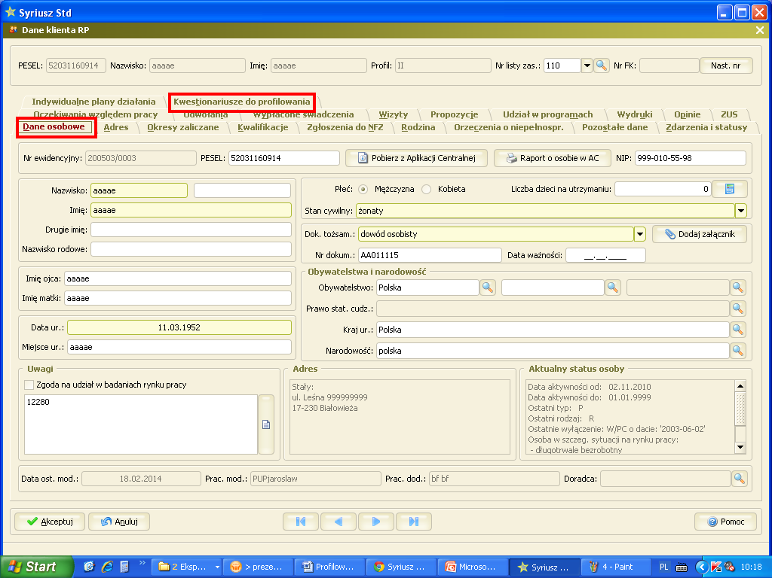

EKRAN 1

W zakładce tej dostępne są zarówno informacje o aktualnym ustalonym profilu pomocy jak również dane historyczne związane z wcześniej prowadzonymi wywiadami.

Funkcjonalność systemu SyriuszStd pozwala również na wykonywanie **selekcji złożonej** oraz przygotowywanie raportów w oparciu o określone warunki związane z ustalonym profilem pomocy. Możliwe jest zatem wyszukanie bezrobotnych z określonym profilem, którymi opiekuje się określony doradca klienta etc. Możliwe jest również wyszukiwanie bezrobotnych wg udzielonych przez nich odpowiedzi na określone pytania. Funkcjonalność ta może być wykorzystywana przez powiatowy urząd pracy np. przy wyszukiwaniu osób bezrobotnych, którym urząd zamierza zaproponować np. udział w szkoleniu, oferty pracy za granicą, oferty pracy w systemie zmianowym itd.

Okno *„Kwestionariusze do profilowania”* zawiera tabelę z następującymi etykietami:

* **Data kwestionariusza** – data wykonania profilowania,
* **Status** – status *Kwestionariusza*,
* **Profil zatw.** – profil pomocy zatwierdzony przez pracownika,
* **Profil syst.** – profil pomocy wyznaczony przez system na podstawie wypełnionego *Kwestionariusza*,
* **Pracownik wykonujący badanie** – nazwa użytkownika, który przeprowadził wywiad.

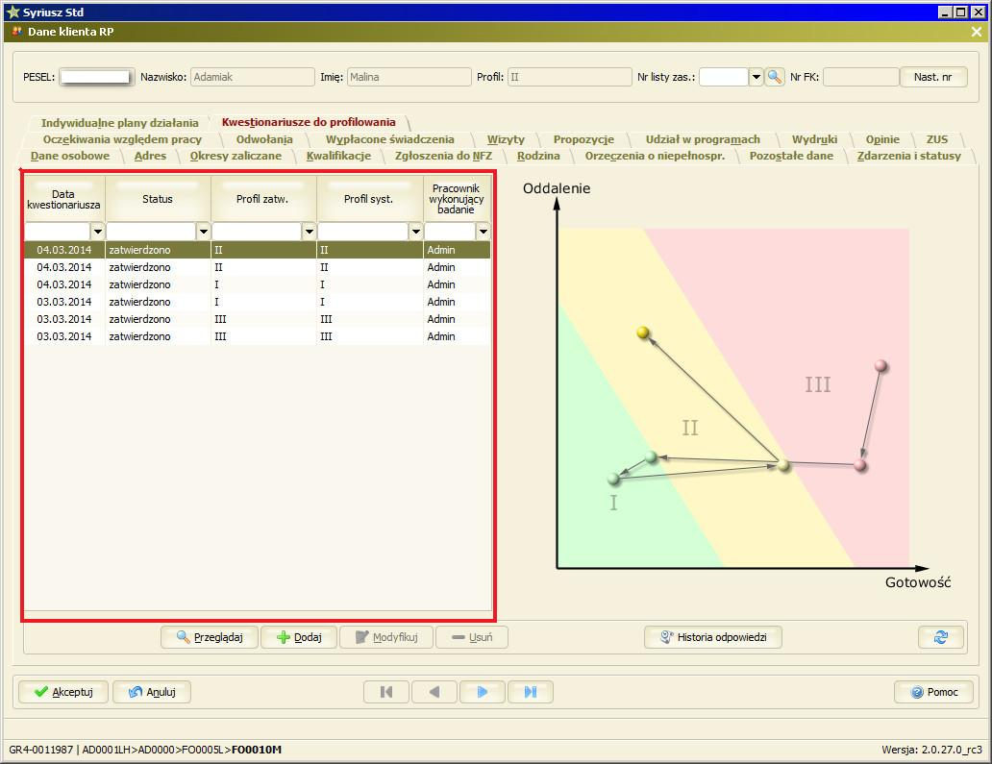

EKRAN 2

Obok tabeli znajduje się wykres graficzny przedstawiający historię wyników profilowania pomocy i zmian profilu w układzie odciętych (O) i rzędnych (G).

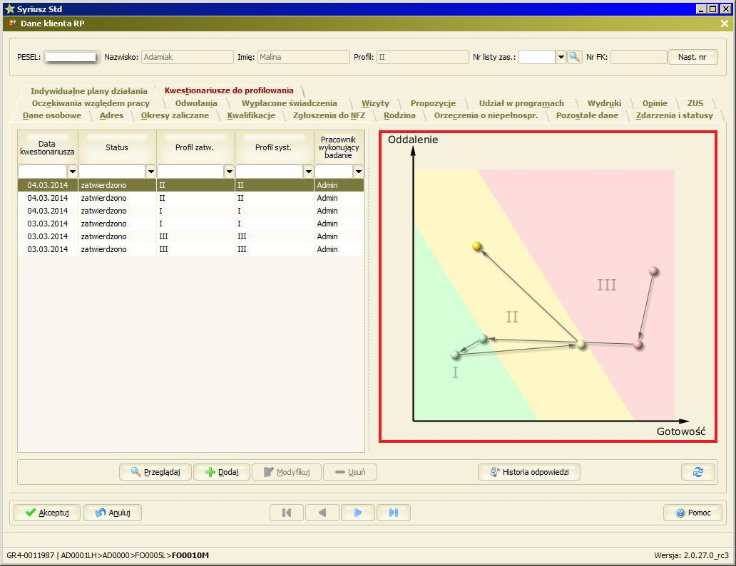

EKRAN 3

W zakładce *„Kwestionariusze do profilowania"* udostępniono następujące przyciski:

|  |  |
| --- | --- |
| **Przeglądaj** | podgląd szczegółowych danych *Kwestionariusza* |
| **Dodaj** | zainicjowanie otwarcia okna nowego *Kwestionariusza*  w celu ustalenia profilu pomocy |
| **Modyfikuj** | modyfikacja danych w wypełnionym *Kwestionariuszu* (nieaktywny dla użytkownika), |
| **Usuń** | usunięcie wypełnionego *Kwestionariusza* (nieaktywny dla użytkownika) |
| **Historia odpowiedzi** | wyświetlenie wszystkich odpowiedzi do poszczególnych pytań wybranego *Kwestionariusza* |

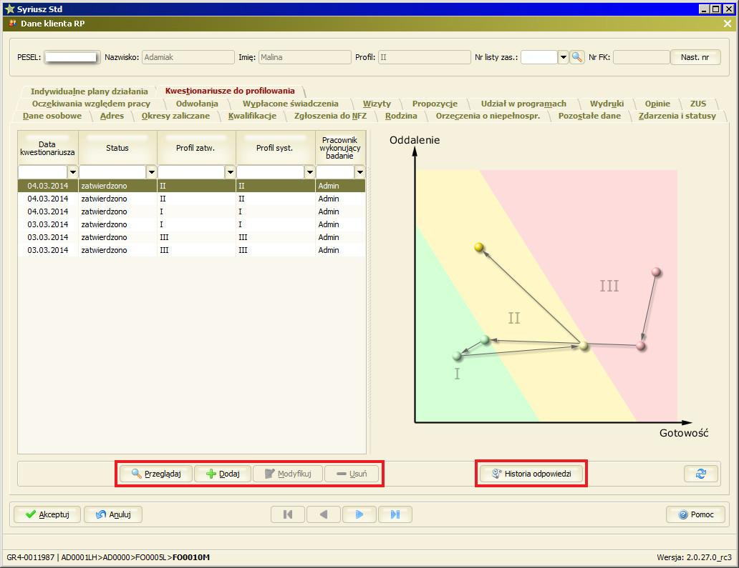

EKRAN 4

Przycisk **„Dodaj”** dostępny jest tylko w przypadku osób aktywnych o statusie bezrobotnego  
i wyświetla okno, w którym znajduje się *Kwestionariusz*.

Okno *„Kwestionariusz do profilowania pomocy dla osób bezrobotnych”* zawiera dane szczegółowe wybranego wywiadu, tj. informacje ogólne, odpowiedzi na pytania, podsumowanie wyników oraz dane dotyczące zatwierdzenia profilu, tj.:

* **Dane ogólne**:
* Data *Kwestionariusza* – data wykonania profilowania,
* Status - status *Kwestionariusza*.
* **Pytania i odpowiedzi**:
* Nr pytania,
* Treść pytania,
* Treść odpowiedzi.
* **Podsumowanie**:
* Liczba punktów dla zmiennej G oraz O,
* Profil.
* **Zatwierdzenie**:
* Profil zatwierdzony – lista wyboru z profilami pomocy z domyślnie wyświetlanym profilem wynikającym z udzielonych odpowiedzi,
* Opis profilu zatwierdzonego, domyślnie profil wynikający z odpowiedzi udzielonych na pytania *Kwestionariusza*,
* Uzasadnienie korekty profilu – opis powodów przypisania osoby do profilu pomocy innego, niż wynikający z odpowiedzi udzielonych na pytania *Kwestionariusza*,
* Dane użytkownika wykonującego badanie i zatwierdzającego wynik *Kwestionariusza*,
* Data zatwierdzenia wyników *Kwestionariusza*.

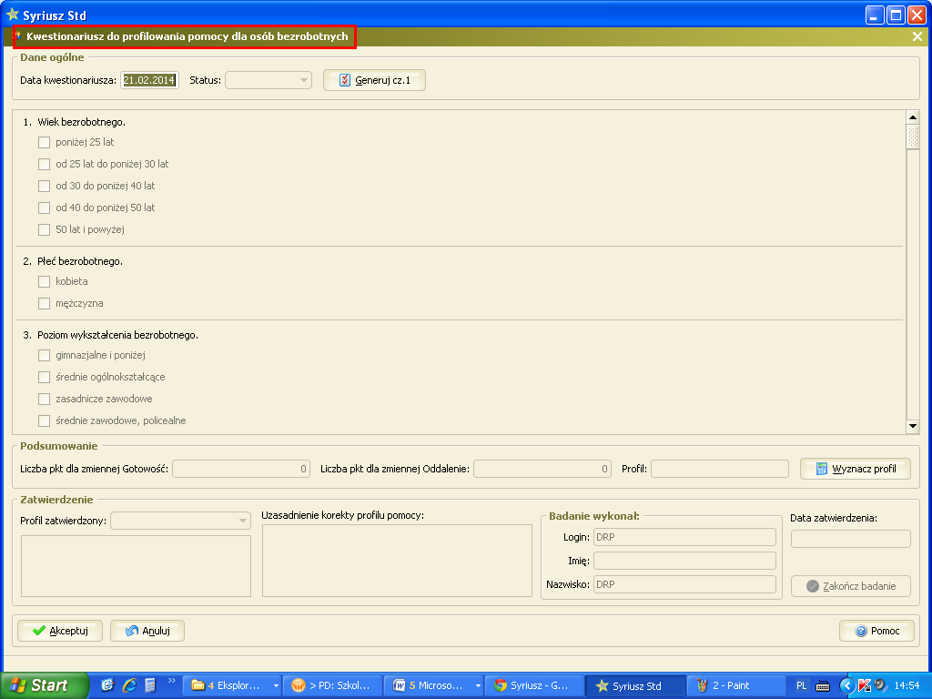

EKRAN 5

W oknie *„Kwestionariusz do profilowania pomocy dla osób bezrobotnych”* dostępne są przyciski:

|  |  |
| --- | --- |
| **Generuj cz. 1** | wciśnięcie przycisku wywołuje przypisanie odpowiedzi na pytania części I *Kwestionariusza*, wstawia aktualną datę oraz zmienia status na *"wygenerowano"* |
| **Wyznacz profil** | wciśnięcie przycisku powoduje sprawdzenie kompletności odpowiedzi, a następnie wyliczenie sumy punktów  wg zmiennych oraz wyświetlenie informacji o ustalonym profilu pomocy |
| **Zakończ badanie** | wciśnięcie przycisku powoduje zmianę statusu na *„zatwierdzony”*, zapamiętanie identyfikatora użytkownika zatwierdzającego ustalony profil pomocy oraz pozostałych informacji zapisanych w *Kwestionariuszu* |
| **Akceptuj** | wciśnięcie przycisku powoduje akceptację wprowadzonych w *Kwestionariuszu* danych |
| **Anuluj** | wciśnięcie przycisku powoduje anulowanie wprowadzania danych w *Kwestionariuszu* |

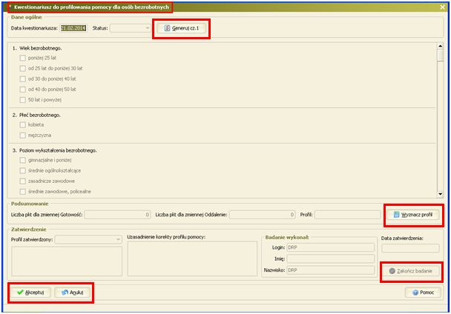

EKRAN 6

***Dodatkowe funkcjonalności***

System SyriuszStd w sposób automatyczny wyświetlać będzie:

* alert o konieczności ustalenia profilu pomocy dla bezrobotnego niezwłocznie po jego rejestracji,
* alert o konieczności przygotowania IPD przed upływem 60 dni od ustalenia profilu pomocy dla bezrobotnego,
* alert 30 dni przed zaplanowanym terminem zakończenia IPD,
* alert związany z koniecznością ustalenia kolejnego profilu pomocy po bardzo istotnym etapie IPD, gdy spodziewamy się przełomowych zmian w sytuacji bezrobotnego np. ukończył szkołę, zdobył zawód etc.

**3.2 Instrukcja do *Kwestionariusza do profilowania pomocy dla osób bezrobotnych***

***Kwestionariusz do profilowania pomocy dla osób bezrobotnych***

|  |  |
| --- | --- |
| Pytania | Zmienne  O – Oddalenie od rynku pracy  G – Gotowość do powrotu na rynek pracy |
| **Część I (generowana przez SyriuszaStd)** |  |
| 1. Wiek bezrobotnego | O |
| 1. Płeć bezrobotnego | O |
| 1. Poziom wykształcenia bezrobotnego | O |
| 1. Doświadczenie zawodowe w ciągu ostatnich 5 lat | O |
| 1. Znajomość języków obcych przez bezrobotnego | O |
| 1. Stopień niepełnosprawności bezrobotnego | O |
| 1. Czas pozostawania bez pracy bezrobotnego | O |
| 1. Ile razy w ciągu 5 ostatnich lat bezrobotny odmówił oferowanej przez urząd pracy propozycji pomocy, przerwał inną formę pomocy lub nie stawił się? | G |
| **Część II - wywiad** |  |
| 1. Czy bezrobotny posiada aktualne uprawnienia zawodowe potwierdzone odpowiednimi dokumentami? | O |
| 1. Czy bezrobotny posiada umiejętności zawodowe? | O |
| 1. Miejsce zamieszkania pod względem oddalenia od potencjalnych miejsc pracy. | O |
| 1. Czy ma Pan/Pani możliwość dojazdu do pracy (w tym do pracy w systemie zmianowym oraz w weekendy)? | O |
| 1. Proszę wskazać przyczyny utrudniające Pani/Panu podjęcie pracy. | G/O |
| 1. Jak Pan/Pani sądzi, czy w najbliższym czasie samodzielnie znajdzie Pan/Pani pracę? | G |
| 1. Co jest głównym powodem Pana/Pani rejestracji w urzędzie pracy? | G |
| 1. Czy szuka lub szukał Pan/Pani samodzielnie pracy? | G |
| 1. Czy w ciągu ostatniego miesiąca przygotowywał/ła Pan/Pani samodzielnie dokumenty aplikacyjne (życiorys, list motywacyjny)? | G |
| 1. Co jest Pan/Pani w stanie zrobić w celu zwiększenia swoich szans na podjęcie pracy? | G |
| 1. Mając do wyboru podjęcie pracy za minimalne wynagrodzenie lub pozostawanie bez pracy co by Pan/Pani wybrał/a? | G |
| 1. Jak często jest Pan/Pani gotów/owa kontaktować się z urzędem pracy? | G |
| 1. Co poza uzyskaniem dochodu skłania Pana/Panią do podjęcia pracy? | G |
| 1. Od kiedy może Pan/Pani podjąć pracę? | G |
| 1. Czy posiadając ubezpieczenie zdrowotne z innych źródeł/z innego tytułu zarejestrowałby/ałaby się Pan/Pani w urzędzie pracy? | G |
| 1. Jakie ma Pan/Pani możliwości kontaktu z urzędem pracy i potencjalnymi pracodawcami? | O |
| O – 12 pytań  G – 11 pytań  O/G - 1 pytanie | |

**Rozpoczęcie ustalania profilu pomocy dla bezrobotnego**

Na wstępie pracownik urzędu pracy powinien wyjaśnić bezrobotnemu jaki jest cel ustalenia profilu pomocy i opisać krótko jaki będzie przebieg rozmowy.

Osoba bezrobotna powinna otrzymać wyjaśnienie, że do ustalenia profilu pomocy, z jakiej będzie mogła korzystać w urzędzie pracy wykorzystany zostanie *Kwestionariusz* składający się z szeregu pytań. Należy również podkreślić, że służy on do określenia sytuacji bezrobotnego na rynku pracy oraz jego szans na wejście lub powrót na rynek pracy  
i dostosowania pomocy do jego potrzeb, a wynik zależy przede wszystkim od szczerości  
i zaangażowania bezrobotnego.

Poniżej przedstawiona została propozycja takiej informacji:

*„Chciałabym/łbym Panią/Pana poinformować, że w ramach nowego sposobu pracy z osobami bezrobotnymi, którego celem jest lepsze poznanie Pani/Pana potrzeb przeprowadzę z Panią/Panem krótką rozmowę. W trakcie tej rozmowy zadam kilkanaście pytań, wykorzystując specjalnie przygotowany elektroniczny Kwestionariusz.*

*Część informacji na Pani/Pana temat już znam, ponieważ zostały one zarejestrowane w trakcie Pani/Pana rejestracji. Wiem, jakie ma Pani/Pan wykształcenie, doświadczenie zawodowe, jak długo Pani/Pan pozostaje bez pracy itd. O to nie będę więc pytać.*

*Bardzo proszę, aby Pani/Pan szczerze i wyczerpująco odpowiedział/a na wszystkie pytania. Odpowiedzi będę odnotowywać w specjalnym formularzu. Na koniec rozmowy powiem Pani/Panu jaki efekt ona przyniosła i omówię uzyskany wynik.”*

_______________________

Ustalanie profilu pomocy składa się z trzech następujących po sobie etapów:

**I ETAP – informacje o bezrobotnym w systemie SyriuszStd**

Etap pierwszy nie wymaga aktywnego udziału osoby bezrobotnej. Odpowiedzi na osiem pierwszych pytań wygenerowane zostaną automatycznie przez system SyriuszStd. W tym celu  
w zakładce *„Kwestionariusze do profilowania”,* ulokowanej w module Formalna Obsługa Beneficjenta - > Obsługa klienta Rp - > Dane klienta RP, pracownik ustalający profil pomocy powinien wcisnąć przycisk **„Dodaj”**.

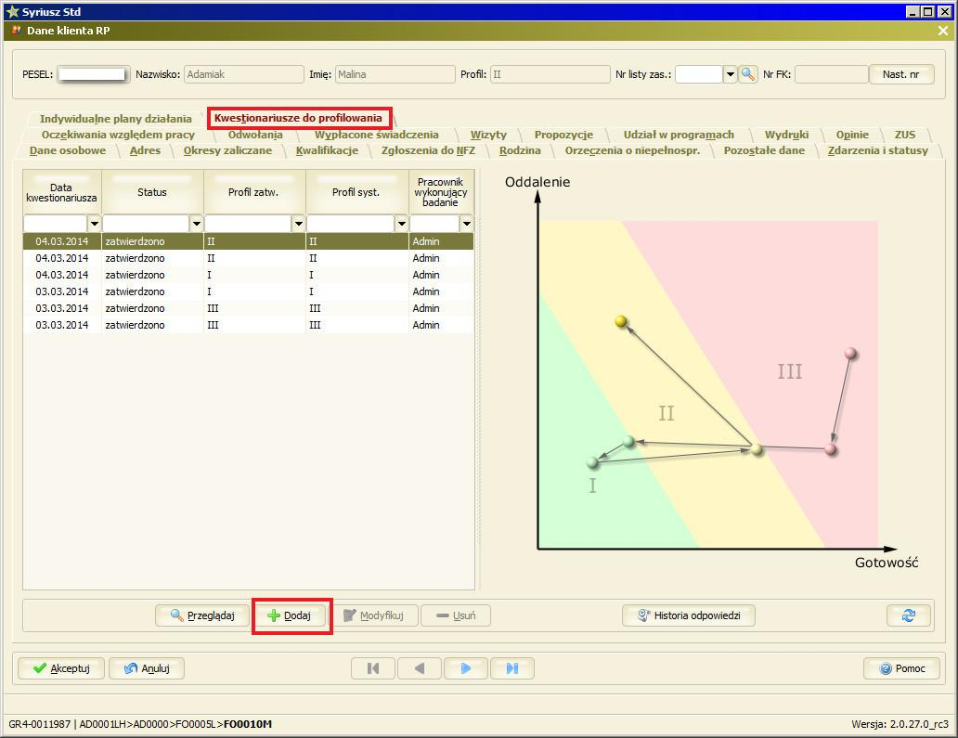

EKRAN 7

Następnie należy wcisnąć przycisk **„Generuj cz. 1”**. System odczyta rekordy właściwe dla aktualnej daty.

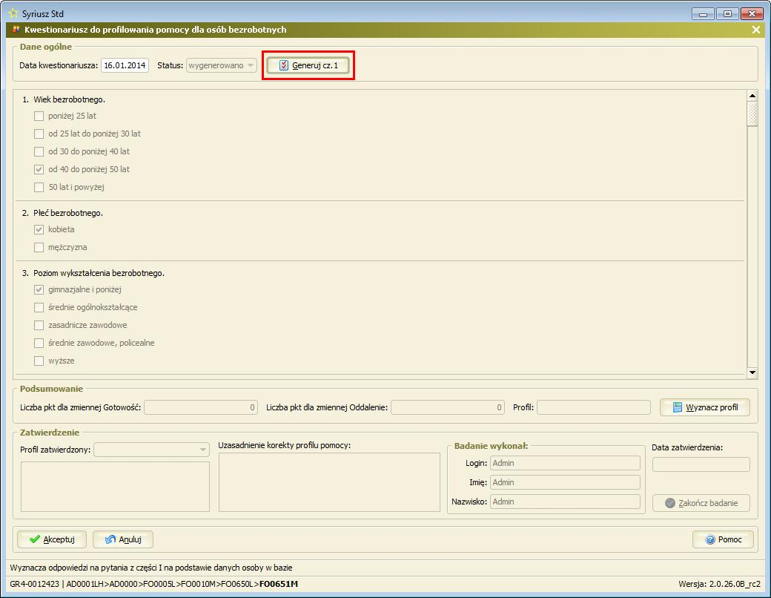

EKRAN 8

**Algorytm wyboru odpowiedzi na pytania cz. I**

Odpowiedzi na pytania cz. I *Kwestionariusza* będą ustalane wg następujących algorytmów:

***1. Wiek bezrobotnego***

Przypisanie wartości wieku nastąpi na podstawie odczytu daty urodzenia osoby bezrobotnej  
z pola Dane klienta RP - > Dane osobowe - > Data ur., w odniesieniu do aktualnej daty.

***2. Płeć bezrobotnego***

Przypisanie wartości płci nastąpi w wyniku odczytu pola Dane klienta RP - > Dane osobowe - > Płeć *(mężczyzna, kobieta)*.

***3. Poziom wykształcenia bezrobotnego***

Przypisanie wartości poziomu wykształcenia nastąpi w wyniku odczytu pola Dane klienta RP - > Kwalifikacje, gdzie:

* brak lub niepełne podstawowe, gimnazjalne, podstawowe - > odpowiedź (a)
* średnie ogólnokształcące - > odpowiedź (b)
* średnie zawodowe 4-letnie, pomaturalne/policealne, średnie zawodowe, zasadnicze zawodowe - > odpowiedź (c)
* wyższe, w tym licencjat - > odpowiedź (d)

***4. Doświadczenie zawodowe bezrobotnego w ciągu ostatnich 5 lat***

Przypisanie wartości odbywać się będzie na podstawie danych zarejestrowanych w polu Dane klienta RP - >Okresy zaliczane, osoby bezrobotnej obejmujących 5 lat wstecz względem aktualnej daty, posiadających następujące rodzaje okresu zaliczanego:

* Zatrudnienie
* Inne okresy
* Umowa o pracę nakładczą
* Prace interwencyjne
* Roboty publiczne
* Urlop wychowawczy
* Ubezpieczenie z tytułu prowadzenia działalności gospodarczej
* Umowa agencyjna
* Umowa zlecenie
* Członkostwo w rolniczej spółdzielni produkcyjnej
* Zatrudnienie za granicą (była opłacana składka FP)
* Zatrudnienie w okresie aresztowania lub pozbawienia wolności
* Zatrudnienie w ramach przygotowania zawodowego młodocianych
* Zatrudnienie za granicą osoby, która się przesiedliła
* Zatrudnienie za granicą
* Zatrudnienie w PGR
* Zatrudnienie za granicą E301
* Kontraktowa służba wojskowa

System wyliczy liczbę lat, miesięcy i dni, a następnie przeliczy na miesiące (przyjmując,  
że miesiąc liczy 30 dni). Algorytm wyliczania jest zgodny z algorytmem stosowanym przy wyliczaniu stażu pracy na podstawie zarejestrowanych okresów zaliczanych.

***5. Znajomość języków obcych przez bezrobotnego***

Przypisanie wartości odbywać się będzie na podstawie danych zarejestrowanych w polu Dane klienta RP - >Kwalifikacje - > Język obcy, wg następującego klucza:

* brak rekordu - system przypisze odpowiedź (a) – brak znajomości języka obcego,
* kod stopnia znajomości w mowie i piśmie jako słaby – system przypisze odpowiedź (b) - podstawowa znajomość, słaba znajomość
* kod stopnia znajomości w mowie lub piśmie jako biegły – system przypisze odpowiedź (c) - dobra znajomość, bardzo dobra znajomość, biegła znajomość.

***6. Stopień niepełnosprawności bezrobotnego***

Przypisanie wartości odbywać się będzie na podstawie wyszukania orzeczeń o niepełno-sprawności osoby bezrobotnej z pola Dane klienta - > Orzeczenia o niepełnosprawności.

System będzie sprawdzać, czy istnieje w rekordach aktualne orzeczenie o niepełno-sprawności. Jeśli tak, to przypisze następujące odpowiedzi:

* jeśli stopień niepełnosprawności ‘Lekki’ lub ‘III grupa’ to odpowiedź (b)
* jeśli stopień niepełnosprawności ‘Umiarkowany’ lub ‘II grupa’ to odpowiedź (c)
* jeśli stopień niepełnosprawności ‘Znaczny’ lub ‘I grupa’ to odpowiedź (d)

Jeśli w trakcie wyszukiwania system nie odnajdzie rekordu zaznaczona zostanie odpowiedź (a) – osoba zdrowa (brak orzeczeń).

***7. Czas pozostawania bez pracy bezrobotnego***

Przypisanie wartości nastąpi poprzez wyszukanie w rekordach Dane klienta RP - > Okresy zaliczane ostatniego okresu zaliczanego, którego kod rodzaju okresu należy do wymienionych w pkt.4 (traktowanych przez system jako okresy zatrudnienia). System wyliczy liczbę lat, miesięcy i dni, a następnie przeliczy na miesiące (przyjmując, że miesiąc liczy 30 dni).

***8. Ile razy w ciągu 5 ostatnich lat bezrobotny odmówił oferowanej przez urząd pracy propozycji pomocy, przerwał inną formę pomocy lub nie stawił się***

System sprawdzi czy osoba bezrobotna jest zarejestrowana jako bezrobotna po raz pierwszy – jeśli tak, to przypisze odpowiedź (a) - brak odmów.

Jeśli osoba bezrobotna była wcześniej zarejestrowana to system przeszuka zdarzenia  
z ostatnich 5 lat w Danych klienta RP - > Zdarzenia i statusy i przypisze odpowiedź wg następujących kodów typów zdarzeń, w zależności od liczby tych zdarzeń:

**DD** odmówiono bez uzasadnionej przyczyny przyjęcia propozycji odpowiedniej pracy lub udziału w innej formie pomocy lub z własnej winy przerwano szkolenie, staż, wykonywanie prac lub inną formę pomocy

**L** odmówiono poddania się badaniom lekarskim lub psychologicznym, mającym na celu ustalenie zdolności do pracy

**NN** osoba nie stawiła się w PUP w wyznaczonym terminie i nie powiadomiła   
o uzasadnionej przyczynie tego niestawiennictwa

**NPF** po skierowaniu nie podjęto szkolenia, przygotowania zawodowego dorosłych, stażu, wykonywania prac, lub innej formy pomocy określonej w ustawie

**PPZ** uczestnik przygotowania zawodowego dorosłych, z własnej winy przerwano program tego przygotowania, nie przystąpiono do egzaminu kwalifikacyjnego, czeladniczego lub sprawdzającego

**PPA** odmówiono bez uzasadnionej przyczyny udziału w działaniach w ramach Programu Aktywizacja i Integracja lub z własnej winy przerwano udział   
w działaniach w ramach Programu Aktywizacja i Integracja

**AA** nie wyrażono zgody na ustalenie profilu pomocy.

W zależności od liczby wyszukanych zdarzeń nastąpi zaznaczenie odpowiedniej odpowiedzi  
z zakresu od (b) do (f).

**II ETAP – Wywiad**

Ta część ustalania profilu pomocy pozwala określić odpowiedzi na kolejne 16 pytań zadawanych przez pracownika urzędu pracy osobie bezrobotnej w trybie wywiadu.

Należy zadbać o to, żeby w czasie wywiadu osoba bezrobotna nie mogła śledzić tego,  
co pracownik zaznacza w *Kwestionariuszu*. Najlepiej jeśli pracownik i osoba bezrobotna siedzą naprzeciwko siebie.

Należy pamiętać, że rola pracownika urzędu przeprowadzającego wywiad sprowadza się do funkcji niedyrektywnego przewodnika, który akceptuje swego rozmówcę i jego odpowiedzi.

Jeśli osoba bezrobotna nie rozumie pytania lub nie potrafi sformułować odpowiedzi, wówczas pracownik urzędu powinien jej pomóc poprzez dodatkowe objaśnienia ukierunkowujące myślenie lub zadając pytania dodatkowe np. *Co jest najważniejsze? Co ma największy wpływ?* W razie konieczności pracownik urzędu może przypomnieć osobie bezrobotnej jej wcześniejsze wypowiedzi, które powinny ułatwić sformułowanie odpowiedzi na zadane pytanie.

Jeśli osoba bezrobotna po udzieleniu odpowiedzi na któreś z kolei pytanie z własnej inicjatywy będzie chciała wrócić do wcześniejszego pytania i zmienić odpowiedź należy  
to zrobić i dokonać korekty wcześniej zaznaczonej odpowiedzi na wskazane pytanie.

Pracownik zadaje kolejne pytania. Warto zadbać o to, aby pytania zadawane były w sposób **jak najbardziej naturalny i płynny, tak jakby była to zwyczajna rozmowa**. To sprawi,  
że bezrobotny nie będzie się denerwował, również pracownik uniknie stresu w przypadku gdy trzeba będzie coś bezrobotnemu wyjaśnić lub zweryfikować odpowiedź odnosząc się do informacji posiadanych na podstawie znajomości danych zapisanych w karcie rejestracyjnej bezrobotnego. Dlatego pracownik powinien wcześniej dobrze poznać *Kwestionariusz* oraz zapoznać się z kartą rejestracyjną bezrobotnego.

**Zadając pytanie pracownik nie powinien odczytywać przewidzianej dla danego pytania kafeterii odpowiedzi!** Należy zadbać o to, aby osoba bezrobotna samodzielnie formułowała odpowiedzi. Pracownik nie powinien jej niczego sugerować a w szczególności nie wolno mu narzucać jej swojego zdania. Kiedy osoba bezrobotna udzieli odpowiedzi pracownik zaznacza je na formularzu *Kwestionariuszu* (ekran nr 9).

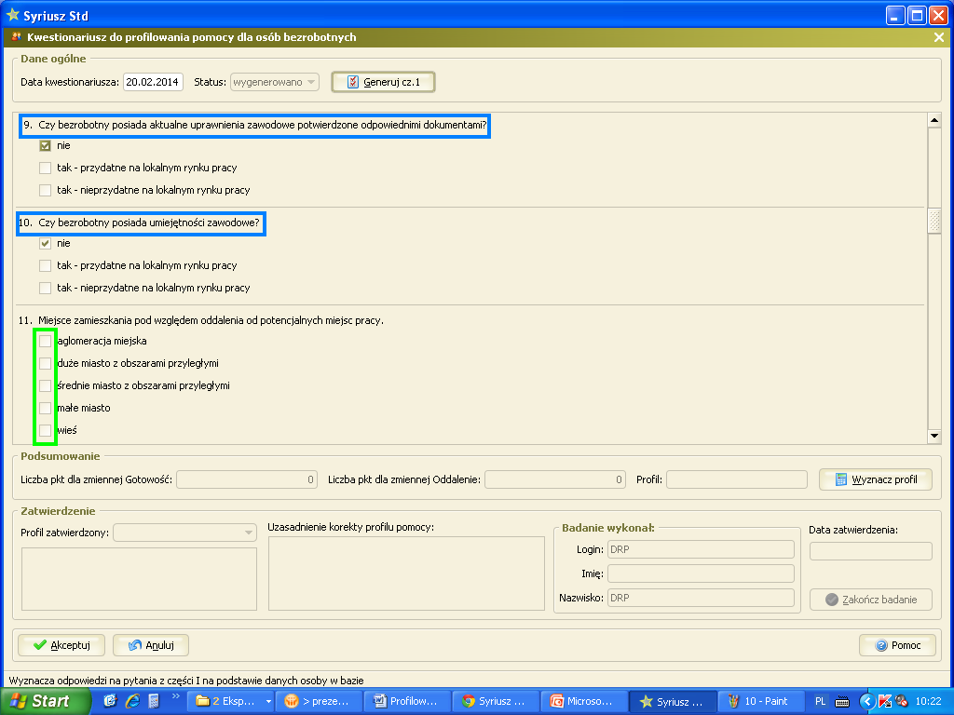

EKRAN 9

**Wskazówki do sposobu prowadzenia wywiadu**

W przypadku niektórych pytań osoba bezrobotna może mieć wątpliwości lub trudności  
ze sformułowaniem odpowiedzi. Może mieć też trudności z rozstrzygnięciem co ma wybrać, co jest dla niej najważniejsze lub stanowi największy problem.

W poniższej tabeli zamieszczone zostało kilka wskazówek dotyczących sposobu rozwiązania niektórych problemów, które mogą pojawić się w trakcie prowadzenia wywiadu. **Należy jednak pamiętać, że mają one charakter pomocniczy i nie są wyczerpujące, ani obowiązkowe dla pracownika prowadzącego wywiad.**

Uwaga dotycząca pytania 9 i 10.

System SyriuszStd na podstawie informacji z karty rejestracyjnej bezrobotnego przypisuje automatycznie w formularzu odpowiedzi wynikające z tych informacji, wyświetlając jednocześnie informacje o posiadanych przez bezrobotnego uprawnieniach i umiejętnościach. Zadaniem pracownika prowadzącego wywiad jest ustalenie, czy wykazane uprawnienia i umiejętności są przydatne, czy też nieprzydatne na lokalnym rynku pracy. Jeśli bezrobotny w trakcie wywiadu udokumentuje nowe uprawnienia lub wskaże inne umiejętności zawodowe pracownik powinien uzupełnić te informacje w karcie rejestracyjnej, po zakończeniu wywiadu.

|  |  |  |
| --- | --- | --- |
| **Nr pyt.** | **Treść pytania** | **Wskazówki** |
| 9 | Czy bezrobotny posiada aktualne uprawnienia zawodowe potwierdzone odpowiednimi dokumentami?   1. tak* 2. nie   *Jeśli odpowiedź a) to czy:   1. uprawnienia przydatne na lokalnym rynku pracy 2. uprawnienia nieprzydatne na lokalnym rynku pracy | Podczas zaznaczania odpowiedzi na to pytanie system SyriuszStd wspomaga pracownika urzędu pracy. Jeżeli w karcie rejestracyjnej będzie informacja, że bezrobotny posiada uprawnienia, zostaną one wyświetlone poniżej pytania jako podpowiedź dla pracownika i zaznaczona zostanie odpowiedź (a) „tak”. Odpowiedź (b) „nie” zostanie zaznaczona tylko wtedy, jeśli w polu prze-widzianym na wpisanie w karcie rejestracyjnej uprawnień zawodowych nie będzie żadnego zapisu.  W przypadku zaznaczenia przez system odpowiedzi (b) „nie”, można zapytać bezrobotnego, czy posiada uprawnienia zawodowe, których być może nie wskazał podczas rejestracji. W przypadku odpowiedzi twierdzącej pracownik powinien rozważyć wspólnie z osobą bezrobotną ich przydatność na lokalnym rynku pracy i zaznaczyć odpowiedź (a) lub (b).  Dopuszcza się, że tę kwestię pracownik może też ocenić samodzielnie, jeśli bezrobotny nie potrafi dokonać oceny przydatności swoich uprawnień. |
| 10 | Czy bezrobotny posiada umiejętności zawodowe?   1. tak* 2. nie   *Jeśli odpowiedź a) to czy:   1. umiejętności przydatne na lokalnym rynku pracy 2. umiejętności nieprzydatne na lokalnym rynku pracy | Podczas ustalania odpowiedzi na to pytanie system SyriuszStd wspomaga pracownika urzędu pracy. Jeżeli w karcie rejestracyjnej będzie informacja, że bezrobotny posiada umiejętności zawodowe, to zostaną one wyświetlone poniżej pytania jako podpowiedź dla pracownika i zostanie zaznaczona odpowiedź (a) „tak”. Odpowiedź (b) „nie” zostanie zaznaczona przez system tylko wtedy, jeśli w polu przewidzianym na wpisanie w karcie rejestracyjnej umiejętności zawodowych nie będzie żadnego zapisu.  W przypadku zaznaczenia przez system odpowiedzi (b) „nie”, można zapytać bezrobotnego, czy posiada jakieś umiejętności zawodowe, których nie wskazał podczas rejestracji. W przypadku odpowiedzi twierdzącej pracownik powinien rozważyć wspólnie z osobą bezrobotną ich przydatność na lokalnym rynku pracy i zaznaczyć odpowiedź (a) lub (b).  Dopuszcza się, że tę kwestię pracownik może też ocenić samodzielnie, jeśli bezrobotny nie potrafi dokonać oceny przydatności swoich umiejętności. |
| 11 | Miejsce zamieszkania pod względem oddalenia od potencjalnych miejsc pracy.   1. aglomeracja miejska 2. duże miasto z obszarami przyległymi 3. średnie miasto z obszarami przyległymi 4. małe miasto 5. wieś 6. wieś lub osada znacznie oddalona od rynku pracy | Jako podstawę do wyboru odpowiedzi można przyjąć liczbę mieszkańców danej miejscowości.  Aglomeracja miejska - układ miejski składający się z dużego miasta (metropolii) oraz obszaru podmiejskie-go, w którym znajdują się mniejsze miasta określane jako satelitarne. Bardzo dobrym przykładem jest aglomeracja warszawska. Metropolią jest Warszawa, a w strefie podmiejskiej znajduje się wiele miast np. Pruszków, Wołomin, Otwock, Piaseczno, Nowy Dwór Mazowiecki itd.  Duże miasto z obszarami przyległymi – miasto, które zamieszkuje co najmniej 100 tys. mieszkańców. Do tej odpowiedzi należy zakwalifikować również mniejsze miejscowości znajdujące się w bezpośrednim sąsiedztwie dużego miasta.  Średnie miasto z obszarami przyległymi – miasto zamieszkiwane przez mniej niż 100 tys. mieszkańców.  Małe miasto - miasto zamieszkiwane przez mniej niż 25 tys. mieszkańców.  Wieś – gmina wiejska położona w umiarkowanej odległości od większej miejscowości, skomunikowana z nią środkami transportu zbiorowego, umożliwiającymi dojazd do pracy i z pracy do domu w czasie nie dłuższym niż 3 h.  Wieś lub osada znacznie oddalona od rynku pracy – miejscowość, która położona jest w znacznej odległości od potencjalnego rynku pracy, bez możliwości korzystania przez osobę bezrobotną ze środków transportu zbiorowego.  Pracownik powinien zweryfikować uzyskaną odpowiedź w oparciu o swoją znajomość lokalnego rynku pracy.  **UWAGA**  Jeśli pracownik na podstawie danych z karty rejestracyjnej wie z całą pewnością gdzie zamieszkuje osoba bezrobotna, może nie zadawać jej tego pytania i sam zaznaczyć właściwą odpowiedź. |
| 12 | Czy ma Pan/Pani możliwość dojazdu do pracy (w tym do pracy w systemie zmianowym oraz w weekendy)?   1. tak, mam możliwość dojazdu do pracy (jestem w stanie dojść lub zorganizować sobie środek transportu) 2. tak, mogę korzystać z transportu zbiorowego 3. nie mam możliwości dojazdu do pracy (brak możliwości skorzystania z jakiegokolwiek środka transportu) | Można wyjaśnić bezrobotnemu, że chodzi o taki dostęp do środków transportu, który będzie umożliwiać systematyczny dojazd do miejsca pracy.  **UWAGA**  Pytania można nie zadawać osobom, które mieszkają w mieście, w którym jest dobrze zorganizowany transport zbiorowy i osobom, o których wiemy, że z miejsca ich zamieszkania mogą bez problemu dotrzeć do miejsc pracy. |
| 13 | Proszę wskazać przyczyny utrudniające Pani/Panu podjęcie pracy /wybór wielokrotny/   1. brak odpowiedniego wykształcenia 2. nieodpowiednie kwalifikacje 3. brak znajomości języków obcych 4. brak doświadczenia zawodowego 5. zbyt długa przerwa w pracy 6. brak odpowiednich ofert pracy 7. propozycje pracy bez ubezpieczenia (praca nierejestrowana) 8. jak jest to tylko praca sezonowa 9. pracodawcy proponują tylko umowę zlecenie, umowę o dzieło lub współpracę po zarejestrowaniu własnej działalności gospodarczej 10. zbyt wysokie wymagania pracodawców 11. zbyt duża konkurencja 12. zbyt niskie wynagrodzenie proponowane przez pracodawców 13. utrudniony dojazd do pracy 14. nieodpowiedni wiek 15. brak umiejętności poszukiwania pracy i autoprezentacji 16. brak dyspozycyjności - opieka nad dziećmi i/lub osobą zależną 17. brak dyspozycyjności - kontynuacja nauki 18. ograniczenia zdrowotne 19. brak możliwości pracy w systemie zmianowym 20. zbyt częste zmiany pracy 21. brak przekonania o potrzebie podjęcia pracy 22. brak przyczyn | Osoba może uznawać, że przyczyn utrudniających podjecie pracy w jej przypadku jest wiele, dlatego w tym pytaniu może wskazać ich tyle, ile rzeczywiście uzna za właściwe.  W przypadku podania przez bezrobotnego wielu przyczyn, pracownik urzędu powinien zaznaczyć wszystkie wskazane odpowiedzi.  Jeżeli natomiast bezrobotny nie będzie w stanie samodzielnie określić żadnej przyczyny utrudniającej mu podjęcie pracy należy wówczas w inny sposób zadać pytanie np. *Co powoduje, że jest Pan/Pani bez pracy? Co stoi na przeszkodzie, żeby podjął/podjęła Pan/Pani pracę?* itd.  Wskazówka do odp. (g). Praca nierejestrowana to:  * Praca najemna wykonywana bez nawiązania stosunku pracy, czyli bez umowy o pracę, umowy zlecenia, umowy o dzieło lub jakiejkolwiek innej pisemnej umowy pomiędzy pracodawcą i pracownikiem bez względu na sektor własności (również u osób fizycznych i w indywidualnych gospodarstwach rolnych); praca nie może być również wykonywana na podstawie powołania, mianowania lub wyboru;  * Z tytułu wykonywania pracy nierejestrowanej pracownik nie uzyskuje ubezpieczenia społecznego, a więc uprawnień do korzystania ze świadczeń społecznych; okres wykonywania tej pracy nie jest także zaliczany jako składkowy z punktu widzenia ZUS, a pracodawca nie odprowadza na konto ZUS i Funduszu Pracy odpowiednich sum z tytułu wypłacanego wynagrodzenia; od dochodów z pracy nierejestrowanej nie są płacone podatki dochodowe.  * Praca na rachunek własny, jeśli z tytułu prowadzonej działalności gospodarczej nie są realizowane obowiązki finansowe wobec państwa (np. podatki). |
| 14 | Jak Pan/Pani sądzi, czy w najbliższym czasie samodzielnie znajdzie Pan/Pani pracę?   1. mam duże szanse, żeby samodzielnie znaleźć pracę 2. mam szanse samodzielnie znaleźć pracę, ale potrzebuję pomocy ze strony urzędu pracy 3. nie mam szans na samodzielnie znalezienie pracy, to urząd pracy powinien znaleźć mi pracę | W razie problemu z udzieleniem odpowiedzi należy wyjaśnić bezrobotnemu, że urząd pracy może z różną intensywnością uczestniczyć w działaniach osoby bezrobotnej zmierzających do powrotu na rynek pracy. Zachęca się osoby aby same aktywnie poszukiwały pracy. |
| 15 | Co jest głównym powodem Pana/Pani rejestracji w urzędzie pracy? */jeden wybór/*   1. pomoc w podjęciu pracy rozumiana jako otrzymanie odpowiedniej oferty pracy 2. chęć uzyskania pomocy z urzędu pracy w formie stażu, szkolenia etc. 3. uzyskanie ubezpieczenia zdrowotnego 4. ubieganie się o pomoc w ośrodku pomocy społecznej 5. potrzeba uzyskania zaświadczenia do innych celów 6. uzyskanie świadczenia przedemerytalnego 7. uzyskanie prawa do zasiłku dla bezrobotnych | Jeżeli bezrobotny nie będzie potrafił odpowiedzieć na tak zadane pytanie można zadać je w inny sposób np. *Dlaczego rejestruje się Pan/Pani w urzędzie pracy?*  Osoba bezrobotna może przedstawić kilka powodów. Należy ją poprosić, aby wybrała jeden, który jest dla niej najważniejszy. Jeśli nie będzie w stanie wybrać, pracownik może zaznaczyć tę odpowiedź, której osoba bezrobotna poświęciła najwięcej czasu w swojej wypowiedzi. |
| 16 | Czy szuka lub szukał Pan/Pani samodzielnie pracy?   1. tak 2. nie   Co Pan/Pani robi/robił/robiła w ramach samodzielnego poszukiwania pracy?   1. wysyłam CV i list motywacyjny 2. przeglądam ogłoszenia o pracy w prasie 3. przeglądam ogłoszenia o pracy w internecie 4. dzwonię do pracodawców 5. umawiam się na spotkania z pracodawcami 6. korzystam z pomocy urzędu pracy 7. korzystam z pomocy agencji zatrudnienia 8. korzystam z pomocy znajomych, rodziny 9. biorę udział w targach pracy 10. staram się znaleźć jakąś praktykę albo staż, nawet bezpłatny 11. działam jako wolontariusz | Jeżeli bezrobotny będzie miał wątpliwości, o jaką aktywność chodzi, można podpowiedzieć, że chodzi np. o kontakty z pracodawcami, wyszukiwanie ofert pracy w portalach internetowych, przeglądanie prasy itd.  W przypadku zaznaczenia odpowiedzi (b) „nie” należy przejść do następnego pytania.  W przypadku zaznaczenia odpowiedzi (a) „tak” należy ustalić w rozmowie z bezrobotnym, co konkretnie robił w ramach samodzielnego poszukiwania pracy. Jeżeli bezrobotny nie będzie w stanie podać żadnego działania należy zmienić odpowiedź na (b) „nie”. |
| 17 | Czy w ciągu ostatniego miesiąca przygotowywał/ła Pan/Pani samodzielnie dokumenty aplikacyjne (życiorys, list motywacyjny)?   1. tak 2. nie 3. nie, ponieważ nie było takiej potrzeby | Należy upewnić się, że osoba bezrobotna rozumie co oznacza sformułowanie „dokumenty aplikacyjne”. Można wyjaśnić, że chodzi o życiorys, podanie o pracę, czy list motywacyjny.  Aby zweryfikować rzetelność odpowiedzi pozytywnej warto zapytać kiedy ostatnio bezrobotny samodzielnie przygotowywał takie dokumenty. Jeśli nie będzie umiał podać tego rodzaju informacji może to wskazywać, że nie potrafi takich dokumentów przygotować. |
| 18 | Co jest Pan/Pani w stanie zrobić w celu zwiększenia swoich szans na podjęcie pracy? */wybór wielokrotny/*   1. zmienić miejsce zamieszkania 2. dojeżdżać do pracy powyżej 1,5 h  w jedną stronę 3. podjąć pracę w niepełnym wymiarze 4. podjąć pracę w elastycznym czasie pracy 5. podjąć pracę w systemie wielozmianowym 6. podwyższyć/uzupełnić posiadane kwalifikacje, przekwalifikować się do pracy w innym zawodzie 7. podjąć pracę poniżej kwalifikacji 8. podjąć pracę nawet bez umowy 9. pracować na umowę zlecenie lub umowę o dzieło 10. wyjechać za granicę 11. zwiększyć swoją własną aktywność w poszukiwaniu pracy 12. rozpocząć działalność gospodarczą 13. nie jestem gotów/gotowa nic zrobić | Należy zaznaczyć wszystkie wskazane przez bezrobotnego odpowiedzi.  Jeśli osoba bezrobotna będzie miała problem ze zrozumieniem sensu tego pytania można jej wyjaśnić, że nie zawsze starając się o pracę można liczyć na taką, jaką wykonywało się wcześniej, w wyuczonym zawodzie albo w miejscu lub formie dla nas najkorzystniejszej. Niektóre osoby w takiej sytuacji decydują się na pewne wyrzeczenia i rezygnację z części wymagań. |
| 19 | Mając do wyboru podjęcie pracy za minimalne wynagrodzenie lub pozostawanie bez pracy co by Pan/Pani wybrał/a:   1. podjęcie pracy 2. podjęcie pracy ale pod pewnymi warunkami (zależy od miejsca pracy, od rodzaju pracy, czy w zawodzie wyuczonym, od możliwości rozwoju zawodowego etc.) 3. pozostawanie bez pracy | Jeżeli bezrobotny będzie miał wątpliwości jaka jest aktualna kwota minimalnego wynagrodzenia za pracę należy podać mu aktualną informację w tym zakresie.  Należy tu również wziąć pod uwagę miejsce zamieszkania bezrobotnego. Minimalne wynagrodzenie, od którego odprowadzane są wszystkie składki na ubezpieczenie społeczne, dla osoby mieszkającej w małej miejscowości ma stosunkowo większą wartość, niż dla mieszkańca aglomeracji miejskiej. W związku z tym, zadając pytanie można odpowiednio zastąpić zwrot „minimalne wynagrodzenie” na przykład sformu-łowaniem „niskopłatna praca”, aby stwierdzić, czy dla bezrobotnego podjęcie pracy jest priorytetem. |
| 20 | Jak często jest Pan/Pani gotów/owa kontaktować się z urzędem pracy?   1. jak najczęściej 2. co najmniej raz w tygodniu 3. raz na dwa tygodnie 4. raz na miesiąc 5. raz na 3-4 miesiące 6. tak często jak urząd będzie chciał mi coś zaproponować 7. jak najrzadziej | W pytaniu chodzi o to, żeby osoba samodzielnie określiła jaka dla niej byłaby optymalna częstotliwość kontaktowania się z urzędem pracy.  Można wyjaśnić osobie bezrobotnej, że chodzi o jej gotowość do kontaktu z urzędem pracy w celu uzyskania rozmaitych form pomocy, np. przedstawienia propozycji pracy, szkolenia itd. |
| 21 | Co poza uzyskaniem dochodu skłania Pana/Panią do podjęcia pracy? /*jeden wybór/*   1. chęć bycia aktywnym 2. perspektywa rozwoju zawodowego i osobistego 3. konieczność utrzymania siebie/rodziny 4. inni tego ode mnie oczekują 5. uzyskanie uprawnień do emerytury 6. nic poza uzyskaniem dochodu nie skłania mnie do podjęcia pracy 7. nic mnie nie skłania do podjęcia pracy (nawet uzyskanie dochodu) | Jeśli osoba bezrobotna wymieni wiele przyczyn skłaniających ją do podjęcia pracy należy poprosić ją o wybranie głównego powodu, w razie konieczności przypominając wszystkie odpowiedzi, które wymieniła. Można też zasugerować tę odpowiedź, której bezrobotny poświęcił najwięcej czasu. |
| 22 | Od kiedy może Pan/Pani podjąć pracę?   1. od zaraz 2. od zaraz, ale pod pewnymi warunkami 3. nie jestem w stanie tego określić | Odpowiedź „od zaraz” należy zaznaczyć jeżeli bezrobotny oświadczy, że jest gotowy podjąć pracę w ciągu najbliższych dni.  Jeżeli bezrobotny oświadczy, że może podjąć pracę od zaraz, ale musi przed tym np. zapewnić opiekę nad dzieckiem albo inną osobą zależną albo poda inne powody, wówczas należy zaznaczyć odpowiedź (b).  Jeżeli bezrobotny odpowie, że nie potrafi wskazać terminu lub wymieni bardzo odległe terminy np. przyszły miesiąc, za dwa miesiące itd. wówczas należy zaznaczyć odpowiedź (c). |
| 23 | Czy posiadając ubezpieczenie zdrowotne z innych źródeł/z innego tytułu zarejestrowałby/ałaby się Pan/Pani w urzędzie pracy?   1. tak 2. nie | Warto zwrócić uwagę, czy istnieje spójność odpowiedzi na to pytanie z odpowiedzią na pytanie nr 15. Jeżeli osoba bezrobotna w pytaniu 15 udzieliła odpowiedzi (c), tzn., że głównym powodem rejestracji w urzędzie pracy jest uzyskanie ubezpieczenia zdrowotnego, a jednocześnie w pytaniu nr 23 udzieliła odpowiedzi (b) warto powrócić do pytania 14 mówiąc np.  *W poprzednim pytaniu wskazał Pan/Pani, że głównym powodem rejestracji w urzędzie pracy jest chęć uzyskanie ubezpieczenia zdrowotnego czy dobrze zrozumiał Pan/Pani aktualne pytanie?* |
| 24 | Jakie ma Pan/Pani możliwości kontaktu z urzędem pracy i potencjalnymi pracodawcami?   1. własny adres e-mail 2. Skype, GG, inne komunikatory 3. telefon stacjonarny 4. telefon komórkowy 5. żadne z powyższych | Jeżeli bezrobotny nie zrozumie pytania należy wyjaśnić mu, że chodzi tutaj np. o posiadane przez niego środki komunikacji elektronicznej. |

**III ETAP – Uzyskanie wyniku, ustalenie profilu pomocy   
i zakończenie wywiadu**

Wywiad powinien zostać zakończony po uzyskaniu odpowiedzi **na wszystkie** pytania *Kwestionariusza*. W celu jego zakończenia należy wcisnąć przycisk **„Wyznacz profil”** (ekran nr 10)

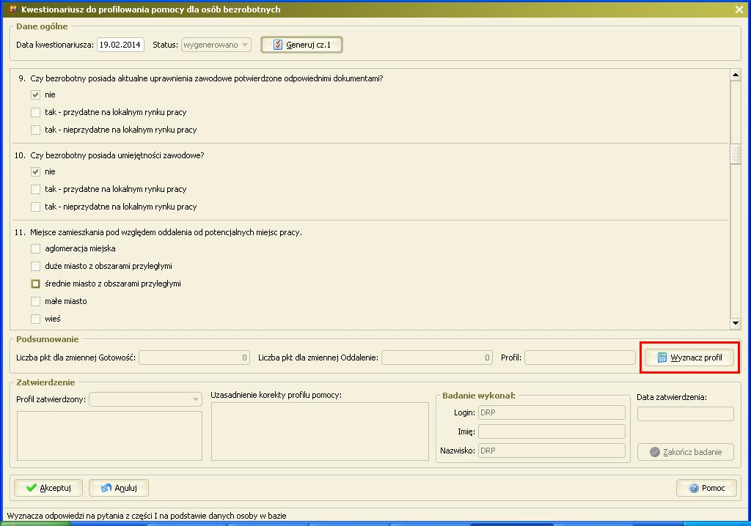

EKRAN 10

System uruchomi proces zliczający punkty za udzielone odpowiedzi. Jeśli w trakcie wywiadu nie została zaznaczona odpowiedź na któreś z pytań system wyświetli alert i podpowie, na które pytanie brakuje odpowiedzi (ekran nr 11).

|  |
| --- |
| Pracownik urzędu powinien pamiętać, że po wciśnięciu przycisku **„Wyznacz profil”** zablokowana zostaje możliwość dokonywania jakichkolwiek korekt  w wybranych podczas wywiadu odpowiedziach. Dlatego jeśli w trakcie wywiadu wystąpią wątpliwości w odniesieniu do zaznaczonych w jego trakcie odpowiedzi należy te wątpliwości rozstrzygnąć z udziałem bezrobotnego i dokonać odpowiednich korekt **przed wciśnięciem przycisku** **„Wyznacz profil”**. |

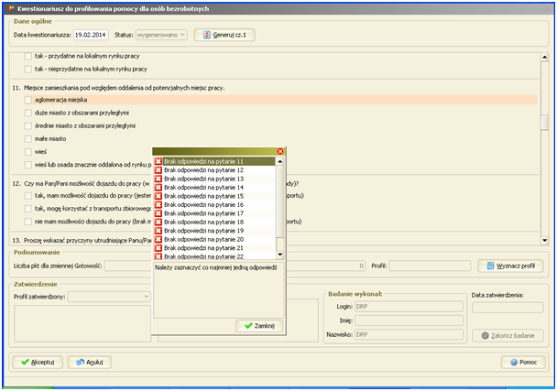

EKRAN 11

Po wciśnięciu przycisku **„Wyznacz profil”** system wyliczy liczbę punktów dla zmiennej *Gotowość do wejścia lub powrotu na rynek pracy* i dla zmiennej *Oddalenia od rynku pracy*i wyświetli je w odpowiednich polach. System przedstawi również informację o ustalonym profilu pomocy podając odpowiednie symbole: I, II, III (ekran nr 12).

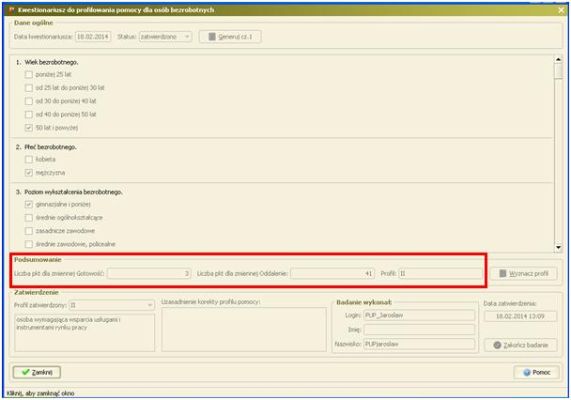

EKRAN 12

Następnym etapem jest zatwierdzenie profilu ustalonego przez system na podstawie udzielonych przez bezrobotnego odpowiedzi lub dokonanie jego zmiany.

|  |
| --- |
| Zmiana profilu ustalonego przez system może nastąpić **wyłącznie  w sytuacji**, w której pracownik urzędu przeprowadzający wywiad uzna, że istnieją ku temu uzasadnione przesłanki. |

Zmiana profilu musi zostać opatrzona przez pracownika urzędu odpowiednim uzasadnieniem, którego należy dokonać w polu *„Uzasadnienie korekty profilu pomocy”*.

Podstawą zmiany profilu pomocy ustalonego przez system może być dysonans jaki powstaje pomiędzy postawą reprezentowaną przez bezrobotnego w trakcie wywiadu, a jego odpowie-dziami na zadawane pytania. Taka sytuacja ma często miejsce gdy bezrobotny stara się manipulować własnym obrazem w oczach pracownika.

Jedną z przesłanek do rozważenia zmiany profilu pomocy może być przekonanie pracownika prowadzącego wywiad, że osoba bezrobotna odpowiadała nieszczerze na zadawane pytania. Kiedy takie przekonanie może powstać? Najbardziej oczywistą sytuacją jest taka, w której  
z danych zapisanych w karcie rejestracyjnej bezrobotnego wynikają zupełnie inne informacje niż te, które przedstawia osoba bezrobotna, np. na pytanie *Jak często jest Pan/Pani gotów/owa kontaktować się z urzędem pracy?* odpowiada on, że nawet codziennie, tymczasem z wielomiesięcznej lub wieloletniej historii kontaktów z urzędem pracy wynika, że stawia się w nim tylko wówczas, gdy jest wzywany lub że wiele razy nie stawił się nawet na wezwanie.

Powodem udzielania przez bezrobotnego nieszczerych odpowiedzi może być przekonanie  
o tym, że dzięki temu uzyska jakieś korzyści lub uniknie sytuacji, które mu nie odpowiadają lub którymi nie jest zainteresowany w danym momencie. Taka postawa skutkuje zafałszo-waniem rzeczywistej sytuacji bezrobotnego, jego gotowości do wejścia lub powrotu na rynek pracy i oddalenia od rynku pracy. Jeśli pracownik urzędu jest przekonany, że osoba podaje nieprawdziwe informacje powinien dokonać zmiany profilu pomocy, w ramach którego urząd będzie udzielał jej wsparcia.

Dopiero po wpisaniu przez pracownika urzędu uzasadnienia możliwe jest zakończenie badania(ekran nr 13).

|  |
| --- |
| Należy pamiętać, że w systemie SyriuszStd każda zmiana profilu pomocy **jest rejestrowana**. |

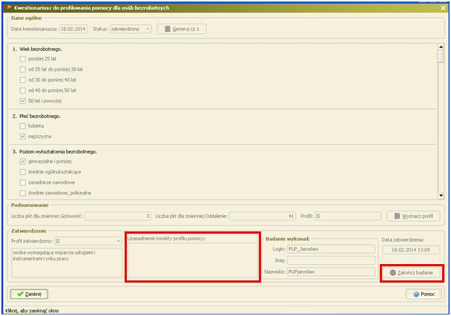

EKRAN 13

**Zatwierdzenie profilu pomocy** następuje poprzez wciśnięcie przycisku **„Zakończ badanie”** (ekran nr 13).

Wynik wywiadu zostanie opisany z wykorzystaniem obu zmiennych: *Gotowość do powrotu na rynek pracy (G)* i *Oddalenie od rynku pracy (O)* i przedstawiony na wykresie. System przedstawi również informację o ustalonym profilu pomocy podając odpowiednie symbole: I, II, III.

Ustalony profil pomocy obrazuje na wykresie **punkt**, którego współrzędne to wyliczone przez system, wartości punktowe dla zmiennych G i O (ekran nr 14).

Jeśli urząd pracy ustalał wcześniej profil pomocy dla bezrobotnego, na wykresie będą widoczne także punkty, pokazujące wcześniej ustalone dla niego profile pomocy. **Strzałki** pomiędzy punktami pokazują w jakiej kolejności wprowadzane były zapisy dotyczące ustalonych dla danej osoby profili pomocy. Różne kolory punktów wskazują na przypisanie do danego profilu:

* profil pomocy I - kolor zielony.
* profil pomocy II - kolor żółty,
* profil pomocy III - kolor różowy.

Punkt obrazuje zawsze zatwierdzony profil pomocy. Jeśli profil pomocy zostanie automatycznie zmieniony przez system na profil I lub III, ze względu na specyficzny układ udzielonych odpowiedzi (patrz str. 8) lub zostanie skorygowany przez pracownika przeprowadzającego wywiad, to punkt zostanie narysowany w centrum obszaru odpowiadającego zatwierdzonemu profilowi pomocy. Po podświetleniu kursorem takiego punktu widoczny jest punkt o współrzędnych odpowiadających sumie punktów G i O uzyskanych na podstawie przeprowadzonego wywiadu, połączony linią przerywaną z punktem centralnym wynikającym ze zmiany profilu pomocy.

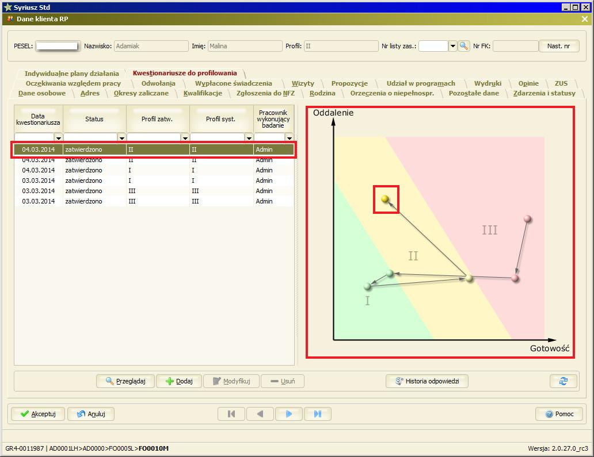

EKRAN 14

**____________________**

1. Zgodnie z przepisami ustawy z dnia 13 czerwca 2013 roku o zatrudnieniu socjalnym (Dz.U.2011 nr 43 poz.225 z późn zm.)
2. Zgodnie z przepisami ustawy z dnia 27 kwietnia 2016 roku o spółdzielniach socjalnych (Dz.U. 2006 nr 94 poz. 651 z późn. zm.)